KRONİK LENFOSİTER LÖSEMİ

Dünya Sağlık Örgütü (WHO) ve Uluslararası Konsensus Sınıflaması (ICC) Klinik Danışma Komitesi'nin 2022 lenfoid neoplazi sınıflandırma güncellemesinde kronik lenfositer lösemi (KLL), klonal B hücreli düşük dereceli lenfoproliferatif neoplazi olarak tanımlanmıştır(1, 2).
KLL 4,9/100.000/yıl sıklığı ile Batı ülkelerinde en sık görülen erişkin lösemi tipidir. Ortanca görülme yaşı 70’tir. Olguların yalnızca %9.1’i 45 yaşın altındadır. Erkeklerde kadınlara göre yaklaşık iki kat daha fazla görülür (3). Asyalılarda, beyaz ırka göre KLL insidansı daha düşüktür (4). Ailesel yatkınlık söz konusu olup bu olgularda hastalık daha erken başlama eğilimindedir (medyan yaş 58) (5).
Tanı
KLL tanısı aşağıdaki kriterlere göre konur(5-7):
1- Çevresel kanda ≥5.000/mm³ monoklonal B lenfositoz varlığı (en az 3 aydan beri). Dolaşımdaki B-lenfositlerin klonalitesi akım sitometrisi ile doğrulanmalıdır (hafif zincir restriksiyonu).
2- Çevresel kandaki lösemik hücreler, dar sitoplazmalı, yoğun çekirdekli, çekirdekçik içermeyen, küçük olgun lenfositlerdir. Büyük, atipik lenfositler veya prolenfositler görülebilmekle birlikte oranı %55’i aşmamalıdır.
İmmünfenotipik olarak KLL hücreleri tipik olarak CD5, CD19 ve CD23 yüzey belirteçlerini taşırlar. Ayrıca CD200, CD43 ifade ederler. Yüzey immünoglobulin ve CD20, normal B-lenfositlere göre daha düşük ifade edilir. Lösemik hücre klonu kappa veya lambda hafif zincirlerinden birini taşır. CD10 KLL hücrelerinde ifade edilmezken, FMC7 ve CD79b genellikle negatiftir veya zayıf şekilde ifade edilir.
KLL, küçük lenfositik lenfoma (SLL) ve monoklonal B lenfositoz (MBL) aynı hastalığın farklı formlarıdır (Şekil 1). SLL’de KLL’den farklı olarak çevresel kanda B lenfositler <5.000/mm³ altındadır, lenfadenopati ve/veya splenomegali (fizik muayene veya görüntüleme yöntemleri ile saptanan) ile ortaya çıkar. SLL hücreleri KLL ile benzer immünfenotipe sahiptir. Dolaşımda SLL klonu olmasına rağmen, SLL tanısı lenf bezi biyopsisinin histopatolojik değerlendirmesiyle doğrulanmalıdır. SLL, zamanla KLL’ye ilerleyebilir. MBL ise klinik semptomlar olmaksızın (lenfadenopati, organomegali veya sitopeniler) periferik kandaki <5.000/mm³ monoklonal B lenfositlerin varlığı olarak tanımlanır. MBL sıklığı yaşla birlikte artar ve her yıl olguların %1'i tedavi gerektiren KLL'ye ilerler (5-7).
Şekil 1. Kronik lenfositik lösemi (KLL), küçük lenfositik lenfoma (SLL) ve monoklonal B lenfositozun (MBL) ayırıcı tanısına yönelik tanısal algoritma(7)
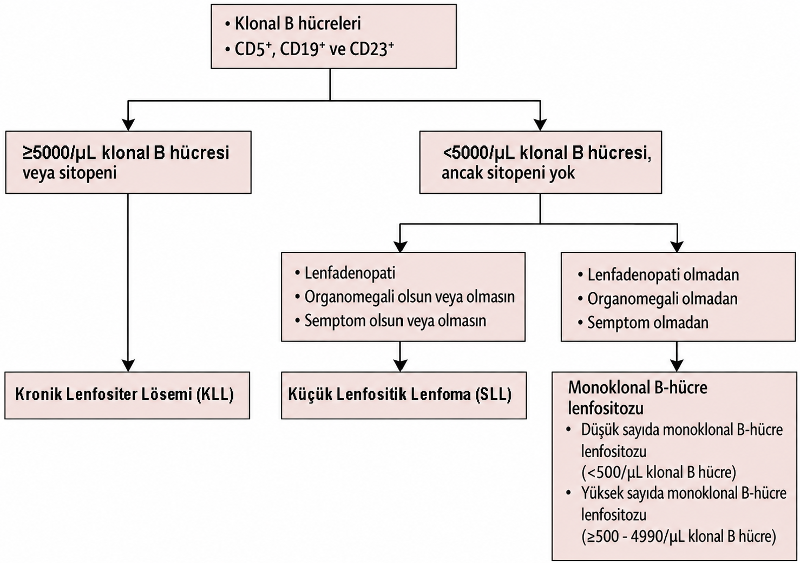
Evreleme ve Risk Değerlendirmesi

Evrelemede Rai ve Binet olmak üzere iki tarihsel risk sınıflaması halen kullanılmaktadır (8, 9). Rai sınıflaması daha sonra modifiye edilmiş ve prognostik olarak 3 grup tanımlanmıştır (10). Modifiye Rai ve Binet evrelemesi Tablo 1’de özetlenmiştir (6).
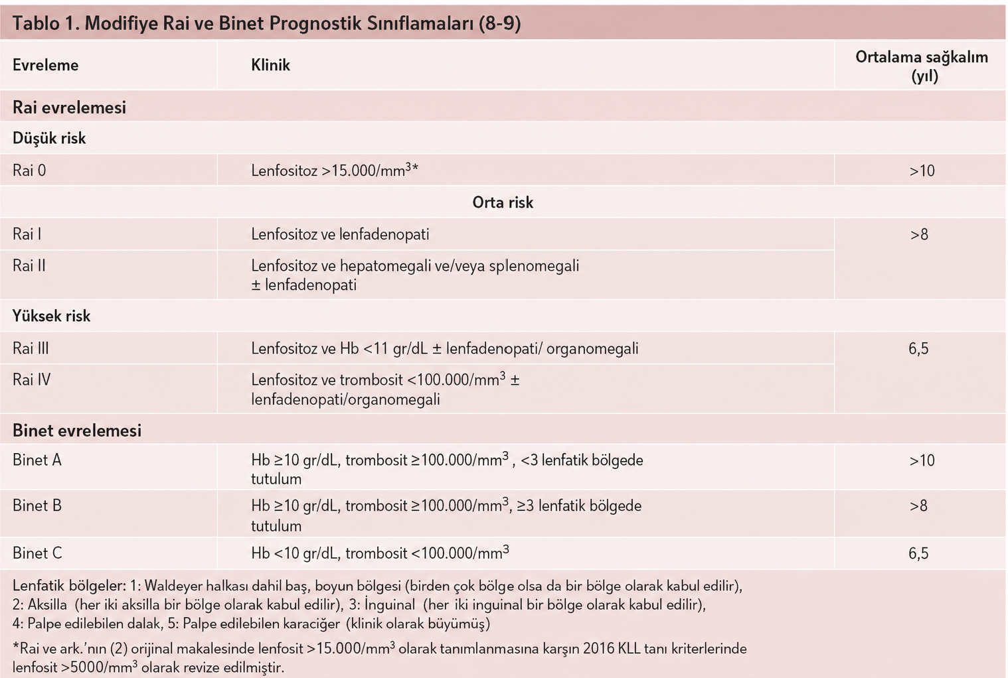

KLL prognozunda etkili genetik risk faktörleri Tablo 2’de özetlenmiştir. (11, 12) İnterfaz floresans in situ hibridizasyon (FISH) ile tüm KLL olgularının %80'inden fazlasında çeşitli sitogenetik anomaliler tanımlanmıştır. Bunların içinde en sık görülen 13. kromozomun uzun kolundaki delesyonlardır (del(13q)). İzole del13q varlığı, hastalığın daha ılımlı seyri ile birliktedir. 17p delesyonuna (del(17p)) sahip hasta grubu ortalama 2 yıllık sağkalım ile en kötü prognoza sahiptir (13, 14). del(17p) varlığı doğrulanmış olguların büyük çoğunluğunda (%80'den fazlasında) geriye kalan TP53 alelinde mutasyonlar görülmektedir. del(17p) bulunmayan olgularda TP53 mutasyonları çok daha nadirdir; ancak bunlar da kemoterapi yanıtı ve genel sağkalım üzerinde benzer şekilde olumsuz bir etkiye sahiptir (7, 14, 15). Bir diğer yüksek riskli genetik aberasyon 11. Kromozomun uzun kolundaki delesyondur (del(11q)). Bu delesyonlar sıklıkla ATM genini barındıran 11q23 bandını kapsar, hızlı hastalık progresyonu ve azalmış genel sağkalım (OS) ile birliktedir. Tüm bunların yanısıra mutasyona uğramamış immünoglobulin ağır zincir değişken bölge geni varlığı [immunoglobulin variable heavy chain (IGHV)] ve uyarılmış metafaz karyotipleme ile saptanan kompleks karyotipe sahip lösemi hücrelerinin de olumsuz prognostik belirteçler olduğu gösterilmiştir (3, 14, 16) (Tablo 2).

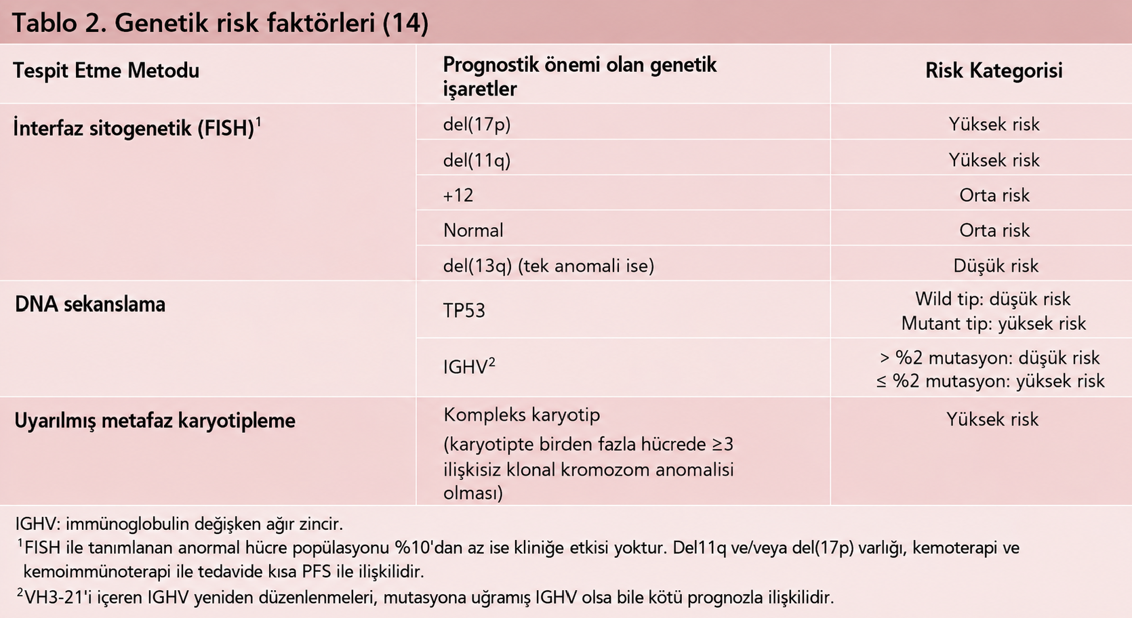

Klinik ve laboratuvar temelli bu iki sınıflamanın yanısıra genetik verileri de içeren, Kronik Lenfositer Lösemi-Uluslararası Prognostik İndeks (KLL-IPI) olarak adlandırılan sınıflamada 5 adet bağımsız prognostik faktör kullanılmaktadır (17) (Tablo 3). Bu sisteme göre 4 farklı kategoride değerlendirilen risk grupları ve bu risk gruplarına ait sağkalım yüzdeleri Tablo 4’te gösterilmiştir (17).

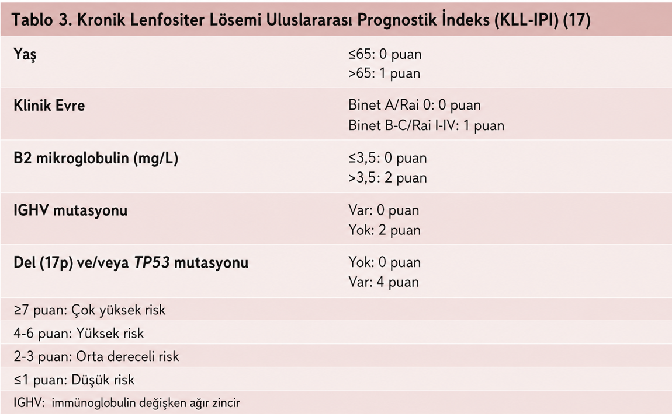

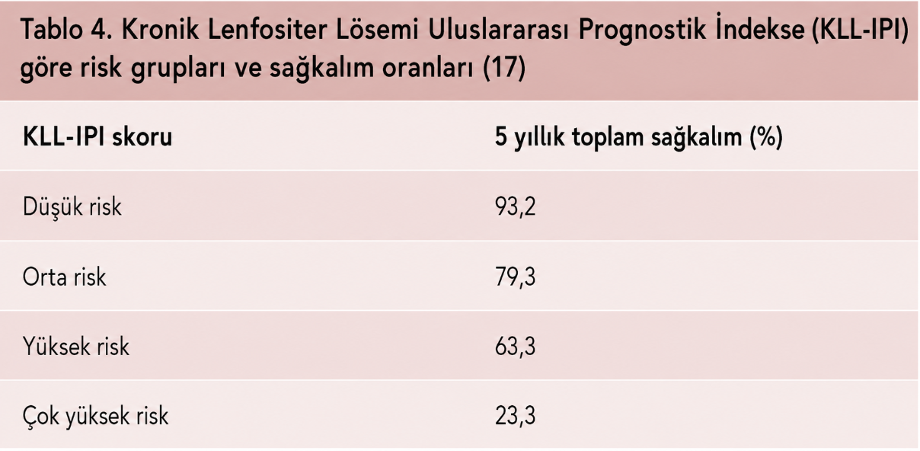

Tedavi Öncesi Değerlendirme

Öykü | 1. Sistemik semptomların varlığı B semptomları (kilo kaybı, ateş, gece terlemeleri ve yorgunluk) ve fizik muayene  2. Enfeksiyon öyküsü (sıklık, şiddet) ve aşılar  3. Eşlik eden hastalıklar: kardiyovasküler, hepatik veya renal hastalık  4. KLL tedavisinde ilaç etkileşimi olabilecek ilaçların kullanımı: CYP3A4 üzerinden etki eden ilaçlar, antikoagülan ve/veya antiplatelet tedavi ve potansiyel etkileşimler
Fizik Muayene | - ECOG performans durumu  - Lenf düğümlerinin büyüklüğü, splenomegali, hepatomegali  - Tüm sistem (kalp, akciğer, cilt vb) muayenesi
Laboratuvar testleri | 1. Tam kan sayımı ve çevresel kan yayması  2. Direkt Coombs testi ve retikülosit sayımı  3. Kan biyokimyası: glukoz, kan üre azotu, kreatinin, laktat dehidrogenaz, ürik asit, aspartat aminotransferaz, alanin aminotransferaz, alkalen fosfataz, albümin, bilirubin, Serum β2-mikroglobulin  4. Serum protein elektroforezi, serum immünoglobulin düzeyleri  5. Viral serolojik değerlendirme: Hepatit B virüsü, hepatit C virüsü, insan bağışıklık yetmezliği virüsü (HIV). Tedavi sonrası hepatit B reaktivasyon riski nedeniyle risk faktörü olmayan hastalarda hepatit B yüzey antijeni ve hepatit C yüzey antikoru, risk faktörü olan ya da önceden hepatit B öyküsü olanlarda hepatit B e-antijen. Pozitiflik saptandığında viral yük değerlendirilmeli ve gastroenteroloji ile konsülte edilmelidir.  6. Doğurganlık çağındaki kadınlarda gebelik testi  7. KİAB: Tanı anında kemik iliği biyopsisi ve aspirasyonu yapılması önerilmez. İmmün aracılı veya hastalık ilişkili sitopenilerin tanısında kemik iliği biyopsisi değerlendirilebilir.
Genetik testler | 1. Tedavi öncesinde çevresel kandan FISH ile +12; del(11q); del(13q); del(17p) ve PCR ile TP53, IGVH mutasyon durumunun bakılması önerilmektedir. Bununla birlikte, sebebi net anlaşılamayan sitopenilerin değerlendirilmesi ve periferik kandaki lenfositozun yeterli immünfenotiplemeye olanak vermediği durumlarda moleküler genetik veya FISH çalışılabilmesi için kemik iliği örneği alınması önerilmektedir (5).  2. Genetik anomaliler herhangi bir zamanda gelişebileceğinden, analiz tedavinin başlamasına mümkün olduğu kadar yakın bir zamanda (örn. <6 ay) gerçekleştirilmelidir (5). Ayrıca, her sıra tedavi öncesi lösemik klonlar gelişebileceği için del(17p) FISH ve TP53 mutasyon analizleri her tedavi basamağından önce tekrarlanmalıdır (5, 18). Ancak, IGHV gen mutasyon durumu zamanla değişmez, KLL hastalarında yaşam boyunca bir kez bakılması yeterlidir (5).
Kardiyak testler | 1. Elektrokardiyografi ve kardiyak işlevlerin değerlendirilmesi  2. Devam eden kontrolsüz kardiyak komorbiditeleri olan hastalarda kardiyoloji görüşü alınmalıdır
Radyolojik görüntüleme | 1. Özel durumlar dışında görüntüleme rutin önerilmemektedir. Nedeni anlaşılmayan semptomları aydınlatmak, tümör yükünü saptamak(özellikle venetoklaks bazlı tedavi başlanması düşünülen hastalarda), bası yapan lenfadenopati vb durumları saptamak için yardımcı olabilir. Asemptomatik hastada ve klinik evrelemede kullanımı önerilmemektedir.

Tedavi Endikasyonu
Erken evre ve asemptomatik KLL hastalarında (Binet A–B, Rai 0–II), genetik yüksek risk özelliklerinin varlığı tek başına tedavi başlamak için yeterli değildir; çünkü bu hasta grubunda erken tedavinin sağkalımı uzattığı gösterilememiştir (19-23).
CLL7 ve CLL12 çalışmaları, yüksek riskli erken evre KLL’de erken tedavinin sağkalımı uzatmadığını göstermiştir. CLL7’de FCR tedavisi yanıt oranı ve EFS’yi artırmasına rağmen OS avantajı sağlamamıştır (21). CLL 12 çalışmasında ise; asemptomatik hastalarda ibrutinib tedavisi plasebo ile karşılaştırılmış ve yüksek riskli(del(17p) veya TP53 mutant) grup dahil asemptomatik erken evre hastalarda ibrutinib tedavisinin hastalıksız sağkalımı iyileştirmediği gösterilmiştir. Tanıda sitogenetik parametrelerin değerlendirilmesinin ve asemptomatik bireylerde genetik alt gruba göre tedavi başlanmasının, yüksek riskli grup dahil, sağkalıma katkı sağlamadığı bu çalışma ile de bir kez daha gösterilmiştir (24).
KLL’nin genellikle yavaş seyirli, küratif tedavisi olmayan bir hastalık olması ve erken tedavi ile yüksek riskli grup dahil sağkalımda iyileşme olmaması nedeniyle, erken evre asemptomatik olgularda “bekle ve gör” politikası halen standart yaklaşım olarak önerilmektedir (5, 24).
Sonuç olarak tedavi kararı klinik progresyon ve semptom varlığına dayandırılmakta olup, Ulusal Kanser Enstitüsü (NCI) Kronik Lenfositer Lösemi Çalışma Grubu tarafından tanımlanan tedavi başlama kriterleri esas alınmaktadır (3, 5, 6).
Lokalize SLL’de (Lugano evre I), lokal-bölgesel radyoterapi (RT), semptomatik lokalize hastalığı olan hastalar için uygun bir indüksiyon tedavisidir. Nadiren komorbiditeleri olan hastalarda veya uzun dönem toksisite potansiyeli göz önünde bulundurularak RT kontrendike ya da suboptimal bir tedavi seçeneği olabilir. Başlangıç RT sonrasında progresyon gösteren lokalize SLL hastaları, Lugano evre II–IV SLL hastaları için tanımlandığı şekilde tedavi edilmelidir. Lugano evre II–IV SLL hastaları ile KLL hastalarına yaklaşım benzerdir (25).

Ulusal Kanser Enstitüsü Kronik Lenfositer Lösemi Çalışma Grubu Tedavi Başlama Kriterleri
(3, 5, 6):
- Binet evre C veya aktif hastalığı olan Binet evre A, B
- Rai III-IV veya aktif hastalığı olan Rai 0-II
- Aktif hastalık' için aşağıdaki kriterlerden en az birinin karşılanması gerekir:

- Progresif kemik iliği yetersizliği bulguları [anemi (hemoglobin (Hb) <10 gr/dL) ve/veya trombositopeni (trombosit <100.000/mm3)]
- Masif (kot altı 6 cm) veya progresif veya semptomatik splenomegali
- Masif lenf düğümü (uzun aksında 10 cm) veya progresif veya semptomatik lenfadenopati.
- İki ayda lenfosit sayısında %50’den fazla artış olması
- Lenfosit ikiye katlanma süresinin (LDT) 6 aydan kısa olması (Lenfosit sayısının 30.000/mm3 altında olan hastalarda daha uzun takip gerekmektedir). Özellikle LDT tedaviye başlamak için tek kriter olduğunda, KLL dışında lenfositoza katkıda bulunan faktörler (örn. enfeksiyonlar, steroid uygulaması) dışlanmalıdır
- Steroid veya diğer standart tedavilere yanıt vermeyen otoimmün anemi ve/veya trombositopeni
- Semptomatik veya fonksiyonel ekstranodal tutulum (örn; cilt, böbrek, akciğer, vertebra)
- Hastalığa bağlı semptomlar (6 ayda ≥%10 kilo kaybı, ciddi yorgunluk (ECOG PS ≥2), enfeksiyon olmadan 2 haftadan uzun süren 38 °C üzerinde ateş veya 1 aydan uzun süren enfeksiyon olmadan gelişen gece terlemesi)*
- Mutlak lenfosit sayısı tek başına tedavi endikasyonu değildir. Stabil ve asemptomatik sitopenileri (nötrofil <1.000/mm3, Hb <10 gr/dL, trombosit <100.000/mm3) olan hastalar tedavisiz yakından izlenebilir.

*KLL dışında bu semptomlara katkıda bulunabilecek diğer nedenler (örn. sekonder neoplazi, enfeksiyonlar, uyku bozuklukları, anksiyete, menopoz) mutlaka değerlendirilmelidir. Özellikle bu semptomlardan herhangi biri tedaviye başlamak için tek kriter olarak kabul edilecekse, KLL dışı olası nedenler dışlanmalıdır (5).
Tedavi
Günümüzde KLL’de standart tedavilerle kür elde edilmesi mümkün olmadığından, tedavide yaşam kalitesini iyileştirmek ve sağkalımı uzatmak hedeflenir. Tedavi endikasyonu bulunan KLL hastalarında, tedavi seçimi belirlenirken yaş, performans durumu ve komorbiditelerin yanı sıra biyolojik/genetik risk faktörleri mutlaka dikkate alınmalıdır. Tedavi öncesinde, daha önce değerlendirilmemişse TP53 mutasyon analizi, FISH yöntemi ile del(17p) araştırması ve IGHV mutasyon durumunun belirlenmesi önerilmektedir (5, 21, 26).
Birinci basamak tedavi seçiminde göz önünde bulundurulması gereken temel faktörler Tablo 5' te gösterilmektedir (5, 21, 26, 27). Tedavi endikasyonu bulunan hastalarda birinci basamak tedavi yaklaşımı Şekil 3'te, relaps/refrakter (R/R) hastalıkta önerilen tedavi yaklaşımı ise Şekil 4'te özetlenmiştir (26).
Tablo 5. KLL hastalarında birinci basamak tedavi seçiminde değerlendirilmesi gereken faktörler (5, 21, 26, 27)
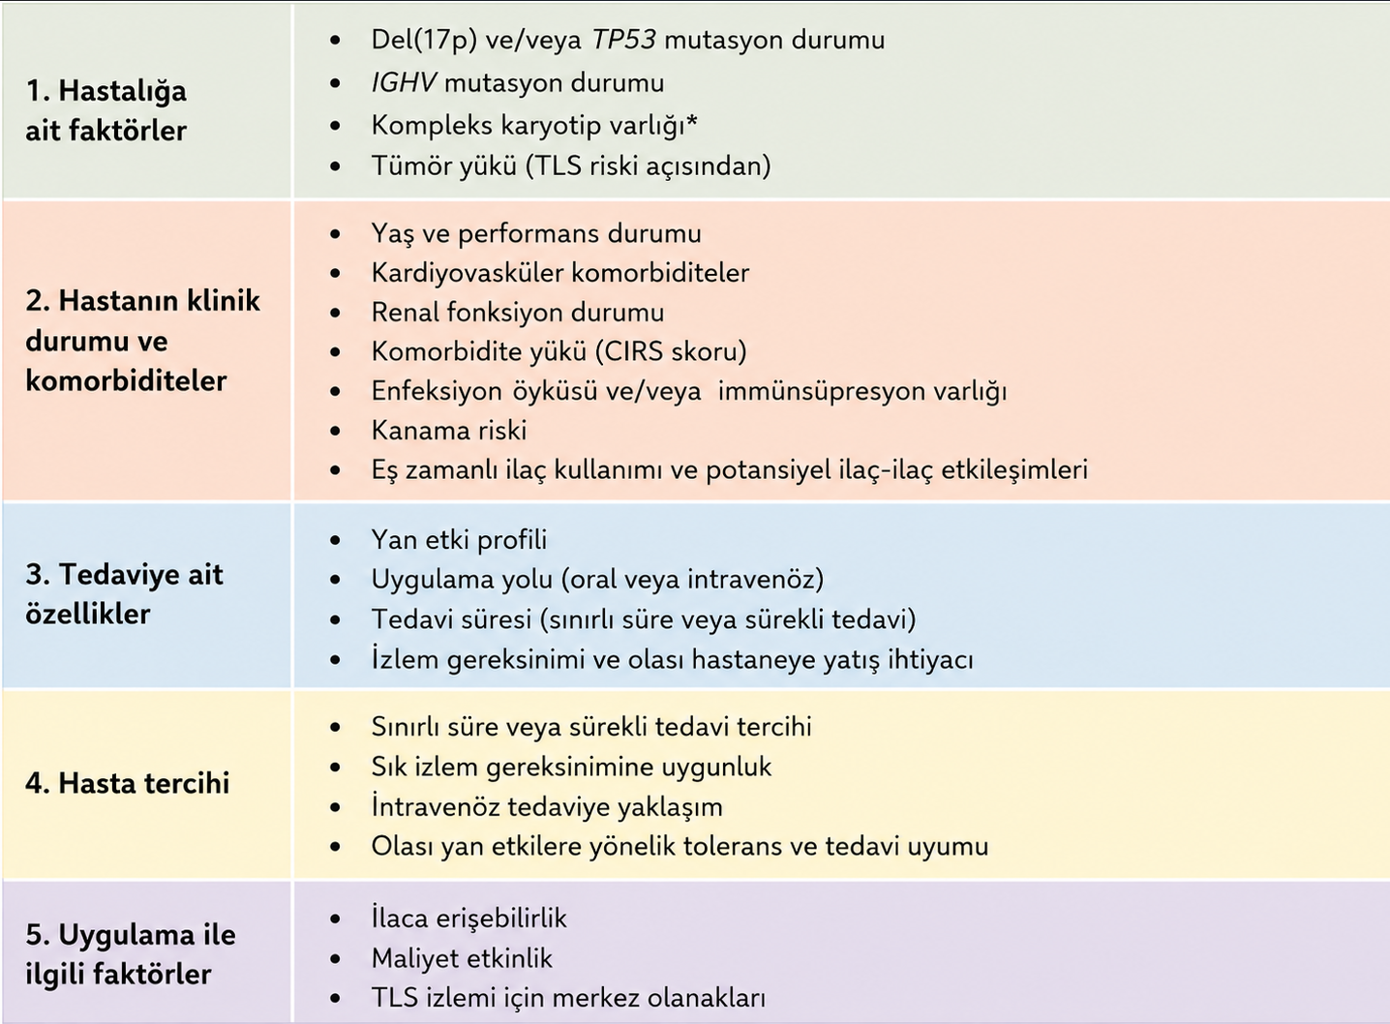

*Güncel KLL kılavuzları, kompleks karyotip tespiti için CpG ile indüklenmiş karyotipleme yöntemi kullanılmasını önermektedir. Ulaşılabiliyorsa bu yöntemle yapılan sonuçlar değerlendirilmelidir.
CIRS: kümülatif hastalık derecelendirme ölçeği; TLS: tümör lizis sendromu

1. Birinci Basamak Tedavi
Birinci basamak tedavide farklı tedavi stratejileri mevcut olmakla birlikte, güncel hedefe yönelik tedavi yaklaşımları iki temel strateji altında değerlendirilebilir. Birinci strateji, Bruton tirozin kinaz inhibitörlerini (BTKi) içeren sürekli tedavi yaklaşımı iken ikinci strateji Bcl-2 inhibitörü (Bcl-2i) temelli sınırlı süreli tedavi yaklaşımıdır (21, 26).
  - Sınırlı Süreli Tedavi
Sınırlı süreli tedavi, genellikle Bcl-2i venetoklaks temelli kombinasyonlardan oluşmakta olup, venetoklaksın kovalent BTKi ve/veya CD20 antikoru obinutuzumab ile kombinasyonu şeklinde uygulanmaktadır. Bu yaklaşım derin yanıtlar sağlamakta, dirençli klonların ortaya çıkışını sınırlamakta ve uzun dönem toksisiteyi azaltmaktadır (21, 26).
İki faz III randomize kontrollü çalışma, venetoklaks+obinutuzumab kombinasyonunun progresyonsuz sağkalım (PFS) ve tedavisiz geçen süre açısından kemoimmünoterapi rejimlerine (klorambusil + obinutuzumab, bendamustin + rituksimab [BR] ve FCR) üstün olduğunu göstermiştir (CLL14 ve CLL13 çalışmaları). Eşlik eden komorbiditeleri bulunan, daha önce tedavi almamış 432 hastayı içeren CLL14 çalışmasının uzun dönem takip verilerinde, venetoklaks + obinutuzumab kolunda ortanca PFS 76.2 ay olarak bildirilmiş ve bu tedavinin klorambusil + obinutuzumaba kıyasla PFS açısından belirgin üstünlüğünü sürdürdüğü gösterilmiştir (HR: 0.40; P<0.0001). Venetoklaks + obinutuzumab ile tedavi edilen hastalar arasında IGHV mutasyonu bulunmayanlarda PFS, IGHV mutasyonu bulunanlara göre daha kısa bulunmuştur (HR: 2.66; %95 GA: 1.63–4.34). IGHV mutasyonu bulunan hastalarda ortanca PFS'ye henüz ulaşılamamış olması, (IGHV mutasyonu bulunmayanlarda ortanca 64,8 ay) sınırlı süreli venetoklaks + obinutuzumab tedavisi sonrasında bu hasta grubunda uzun süreli hastalık kontrolünün sağlanabildiğini göstermektedir. (28) Benzer sonuçlar, düşük komorbidite yüküne sahip hastaların değerlendirildiği CLL13 çalışmasında da elde edilmiştir. Bu çalışmada FCR veya BR, venetoklaks+rituksimab, venetoklaks+obinutuzumab ve venetoklaks+obinutuzumab+ibrutinib kombinasyonları ile karşılaştırılmıştır. Beş yıllık PFS oranı, venetoklaks+obinutuzumab+ibrutinib (%85.5) ve venetoklaks+obinutuzumab (%81.8) kollarında, venetoklaks+rituksimab (%70.1) ve kemoimmünoterapi (%62.0) kollarına göre daha yüksek bulunmuştur. Bununla birlikte, üçlü kombinasyon kolunda enfeksiyon oranları daha yüksektir (Evre 3–4 enfeksiyonlar: %21) (29).
Venetoklaksın kovalent BTKi ile kombinasyonu, sınırlı süreli tedavide bir diğer seçenektir. BTKi’nin venetoklakstan önce başlanması TLS riskini azaltır. İbrutinib ile kombinasyonun yüksek etkinliği, üç faz III randomize kontrollü çalışmada (GLOW, FLAIR ve CLL17) ve faz II CAPTIVATE çalışmasında gösterilmiştir (30-33). GLOW çalışmasında, ileri yaş (≥65 yaş) veya fit olmayan hastalarda toplam 15 ay süreyle sınırlı süreli olarak uygulanan venetoklaks + ibrutinib tedavisi, 64 aylık medyan takip sonrasında %59.9 PFS oranı sağlamıştır (30). CAPTIVATE çalışmasına ise daha genç hastalar (≤70 yaş) dahil edilmiş ve venetoklaks+ibrutinib tedavisi ile 5.5 yıllık PFS ve OS oranları sırasıyla %66 ve %97 olarak bildirilmiştir. Tahmini 5.5 yıllık PFS oranları, IGHV mutasyonu olmayan hastalarda %55 (%95 güven aralığı [GA]: %45–64), IGHV mutasyonu olan hastalarda ise %79 (%95 GA: %68–87) olarak saptanmıştır [30]. FLAIR çalışmasında ise sınırlı süreli tedavi yerine, ölçülebilir rezidüel hastalık (MRD) yönlendirmeli tedavi süresinin belirlendiği venetoklaks+ibrutinib yaklaşımı değerlendirilmiştir. Ortanca 62.2 aylık takip süresinde 5 yıllık PFS, venetoklaks+ibrutinib kolunda %93.9, ibrutinib monoterapisi kolunda %79.0 ve FCR kolunda %58.1 olarak bildirilmiştir. IGHV mutasyonsuz hastaların alt grup analizinde, venetoklaks+ibrutinib kolu hem ibrutinib hem de FCR ile karşılaştırıldığında OS açısından üstünlük göstermiştir [31]. Öte yandan, MRD yönlendirmeli tasarıma sahip diğer iki faz II çalışma (SEQUOIA çalışmasının D kolu (34) ve HOVON158/NextSTEP çalışması (35)), sırasıyla venetoklaks+zanubrutinib ve venetoklaks+ibrutinib kombinasyonlarını değerlendirmiştir. Bu çalışmalar, venetoklaks+BTKi tedavi süresinin MRD durumuna göre bireyselleştirilmesinin son derece başarılı klinik sonuçlar sağlayabileceğini ortaya koymuştur. Bununla birlikte, bu MRD yönlendirmeli kombinasyon yaklaşımı halen ruhsatlandırılmış değildir. İkinci kuşak BTKi zanubrutinib dışında, akalabrutinib de venetoklaks ile kombinasyon halinde değerlendirilmiştir. Bu kombinasyon, 14 kür boyunca uygulanan akalabrutinib+venetoklaks±obinutuzumab rejiminin FCR veya BR ile karşılaştırıldığı Faz III AMPLIFY çalışmasının sonuçlarına dayanarak 2026 yılında onay almıştır. AMPLIFY çalışmasında tahmini 36 aylık PFS oranları; ikili kombinasyon kolunda %76.5, üçlü kombinasyon kolunda %83.1 ve kemoimmünoterapi kolunda %66.5 olarak bildirilmiştir (P=0.004). del(17p) veya TP53 mutasyonu bulunan hastaların alınmadığı bu çalışmada bu üstünlük özellikle IGHV mutasyonsuz KLL hastalarında belirgin olup, OS açısından anlamlı avantaj yalnızca venetoklaks+akalabrutinib kolunda gösterilmiş, üçlü kombinasyon kolunda ise OS açısından anlamlı bir üstünlük saptanmamıştır (HR:0.33; P<0.0001) (36). CLL17 çalışmasında, ibrutinib ile venetoklaks+obinutuzumab ve venetoklaks+ibrutinib kombinasyonlarının doğrudan karşılaştırılmasında, 3 yıllık takip sonunda PFS açısından herhangi bir fark saptanmamıştır. TP53 aberasyonu bulunan hasta alt grubunda PFS'nin daha düşük olma eğilimi gözlenmesine karşın, IGHV mutasyonlu ve IGHV mutasyonsuz hastalarda, bu zaman noktasında sürekli tedavi ile sınırlı süreli tedavi arasında belirgin bir farklılık saptanmamıştır. Bununla birlikte, bu durumun daha uzun takip süresiyle değişebileceği öngörülmektedir. Venetoklaks tedavisinde tümör lizis sendromu riski, özellikle kitlesel (bulky) lenfadenopatisi ve böbrek fonksiyon bozukluğu bulunan hastalarda yüksektir. Bununla birlikte, renal fonksiyonları uygun olan ve venetoklaks doz artırımı (ramp-up) süreci güvenli şekilde uygulanabilecek hastalarda, sınırlı süreli tedavi, sürekli tedaviye uygun bir alternatif olarak tercih edilebilir. (33).
Yukarıda özetlenen randomize kontrollü çalışma verilerine dayanarak, hedefe yönelik tedavi seçeneklerinin ulaşılabilir olduğu durumlarda, kemoimmünoterapi rejimlerinden FCR, BR ve klorambusil+obinutuzumab gibi sınırlı süreli tedavi yaklaşımları artık önerilmemektedir (26). Bu nedenle kemoimmünoterapi, yalnızca iyi genetik risk profiline sahip [IGHV mutasyonlu ve TP53 aberasyonu olmayan], kompleks karyotipe sahip olmayan hastalarda (37) ve hedefe yönelik tedavilere erişimin mümkün olmadığı durumlarda düşünülmelidir (21). BR ile karşılaştırıldığında, FCR 60 yaş altı hastalarda PFS açısından avantaj sağlamaktadır. Ancak 60 yaş üzeri hastalarda FCR ve BR’nin etkinliğinin benzer olduğu gösterilmiş; FCR rejiminin daha yüksek toksisite ile ilişkili olduğu ortaya konmuştur. İleri yaş ve kırılgan hastalarda ise klorambusil-obinutuzumab kombinasyonu uygulanabilecek bir seçenek olarak değerlendirilebilir (38-41). Kemoimmünoterapi planlanan hastalara, kısa ve uzun vadeli toksisiteler (özellikle tedaviye bağlı miyeloid neoplazi gelişim riski dahil) açısından ayrıntılı danışmanlık verilmesi önerilir (21, 42).
1.2 Sürekli Tedavi
Genel olarak, kovalent BTKi (monoterapi olarak veya CD20 antikorları ile kombinasyon halinde), hem IGHV mutasyonlu hem de IGHV mutasyonsuz hasta alt gruplarında yüksek etkinlik göstermekte ve büyük, randomize çalışmalarda kemoimmünoterapiye üstünlük sağlamaktadır. Buradaki temel amaç, hastalık kontrolünü sağlamak ve PFS’yi uzatmaktır. Dolayısıyla bu yaklaşımda hedef tam eradikasyondan ziyade hastalığın uzun süre baskılanmasıdır. BTKi tedavisi hastalık progresyonuna veya kabul edilemez toksisite gelişimine kadar sürdürülür. (26).
RESONATE-2 çalışmasında ibrutinib ile klorambusil karşılaştırılmış ve 10 yıla varan takip verileri, ibrutinibin klorambusile göre kalıcı bir PFS avantajı sağladığını göstermiştir (medyan PFS: 8.9 yıl) (43). Akalabrutinib ve zanubrutinib gibi ikinci kuşak kovalent BTKi, ibrutinibe göre daha seçici olup, hedef dışı (off-target) inhibisyonun daha az olması sayesinde daha düşük toksisite profili sergilemektedir. Bu durum özellikle kardiyak toksisitelerin daha az sıklıkta görülmesiyle dikkat çekmektedir (44, 45).
Faz III ELEVATE-TN çalışmasında, tedavi naif 535 KLL hastası, akalabrutinib+obinutuzumab, akalabrutinib monoterapisi veya klorambusil+obinutuzumab kollarına randomize edilmiştir. Tahmini 72 aylık PFS oranı, akalabrutinib+obinutuzumab kombinasyonu ile en yüksektir (%78; akalabrutinib monoterapisinde %62, kemoimmünoterapi kolunda %17). Bununla birlikte, kombinasyon tedavisi özellikle sitopeniler ve enfeksiyonlar olmak üzere daha yüksek toksisite ile ilişkilidir. Bu nedenle, maliyet–yarar dengesi ve olası toksisite göz önünde bulundurularak, CD20 antikorunun tedaviye eklenmesi dikkatle değerlendirilmelidir (46). Faz III SEQUOIA çalışmasında, ileri yaş fit hastalarda sürekli zanubrutinib tedavisi BR ile karşılaştırılmıştır. Beş yıllık ortanca takip süresinin sonunda, zanubrutinib kolunda %76 PFS oranı elde edilmiştir (47).
İkinci kuşak BTK inhibitörlerinin, ibrutinibe kıyasla daha iyi güvenlilik profiline sahip olması; özellikle kardiyak toksisitenin daha düşük olması, doğrudan yalnızca R/R hastalıkta yürütülen faz III ELEVATE R/R (48) ve ALPINE (45) klinik çalışmalarında değerlendirilmiş olmakla birlikte, hem birinci basamakta hem de R/R hastalıkta ibrutinib yerine akalabrutinib veya zanubrutinibin tercih edilmesine yönelik genel bir önerinin benimsenmesine yol açmıştır (45, 48). Bununla birlikte, ibrutinib tedavisi daha önce başlanmış ve hasta tarafından iyi tolere ediliyorsa, tedaviye devam edilmesi önerilir. Sınırlı süreli tedavi için uygun aday olmayan ileri yaş veya kırılgan (örn. daha düşük fizyolojik rezervi bulunan) hastalarda, 2. kuşak BTKi ile sürekli tedaviyi destekleyen veriler giderek artmaktadır (49).
Kovalent olmayan BTKi (ncBTKi) pirtobrutinib, faz III birinci basamak çalışmalarda BR ve ibrutinib ile karşılaştırıldığında başarılı sonuçlar göstermiştir. Ancak, birinci basamak tedavide henüz ruhsatlandırılmamış olması ve ncBTKi tedavisini takiben kovalent BTKi’nin etkinliğine ilişkin yeterli veri bulunmaması nedeniyle, birinci basamakta kullanımına yönelik bir öneride bulunulmamaktadır (50, 51).
BTKi tedavisine başlanmadan önce, pre-emptif müdahaleye uygun kardiyovasküler durumların belirlenmesi amacıyla, antihipertansif tedavinin optimize edilmesini de içeren kapsamlı bir kardiyovasküler değerlendirme yapılması önerilmektedir. Ventriküler aritmi öyküsü veya kontrolsüz kalp yetersizliği olan hastalarda BTKi tedavisinden genel olarak kaçınılmalıdır. Eşlik eden kardiyovasküler hastalığın bulunması veya antikoagülan tedavi gereksinimi olması durumunda ise BTKi yerine Bcl-2i’nin tercih edilmesi önerilmektedir (26).

1.3 TP53 Mutasyonu
Hedefe yönelik tedavilerden BTKi’leri, TP53 aberasyonu bulunan hastalarda tedavi sonuçlarını belirgin şekilde iyileştirmiştir. Faz II PCYC-1102 çalışmasında, TP53 aberasyonu bulunan ve daha önce tedavi almamış 34 KLL hastasında, ibrutinib monoterapisi ile medyan PFS 53 ay olarak bildirilmiştir (52). İkinci kuşak BTKi’leri de bu hasta grubunda etkili olup, bu durum ELEVATE-TN (46) ve SEQUOIA C kolu (53) çalışmalarında bildirilen yüksek PFS oranlarıyla ortaya konmuştur. Ayrıca, yukarıda belirtildiği üzere, daha iyi güvenlilik profilleri nedeniyle ibrutinibe tercih edilmektedirler. Venetoklaks + ibrutinib kombinasyonu, faz II CAPTIVATE çalışmasında değerlendirilmiştir. Çalışmanın 68,9 aylık ortanca takip süresine sahip uzun dönem analizinde, 5,5 yıllık PFS oranı tüm hasta grubunda %66 iken, del(17p) ve/veya TP53 mutasyonu bulunan hastalarda %36, bu aberasyonları taşımayan hastalarda ise %70 olarak bildirilmiştir. Tedavi sonunda periferik kanda ölçülemeyen MRD (uMRD4) elde edilen hastalarda 5,5 yıllık PFS %75 iken, MRD saptanmaya devam eden hastalarda bu oran %47 olarak bulunmuştur (31). SEQUOIA çalışmasının D kolunda, TP53 aberasyonu bulunan 66 hastada, 24 kür süreyle uygulanan zanubrutinib + venetoklaks tedavisi (çoğu hastada saptanabilir MRD'nin devam etmesi nedeniyle tedavi uzatılmıştır), 3 yıllık %88 PFS oranı ile umut verici etkinlik göstermiştir (47). Ancak, bu kombinasyon henüz ruhsatlandırılmamıştır. CLL17 çalışmasının alt grup analizinde ise, venetoklaks+obinutuzumab kombinasyonu daha kısa PFS ile ilişkili bulunmuştur (venetoklaks+obinutuzumab ile ibrutinib karşılaştırması için HR:1.20; %95 GA: 0.40–3.59; venetoklaks+ibrutinib ile ibrutinib karşılaştırması için HR: 0.70; %95 GA: 0.22–2.16) (33). Akalabrutinib + venetoklaks + obinutuzumab veya ibrutinib + venetoklaks + obinutuzumab şeklindeki üçlü kombinasyonlar, bu çok yüksek riskli hasta grubunda, faz II çalışmalarda dikkat çekici sonuçlar göstermiştir (PFS sırasıyla 4 yılda %70 ve 3 yılda %80) (54, 55). Bununla birlikte, ikili ve üçlü kombinasyon tedavilerini karşılaştıran randomize çalışmaların sonuçları henüz beklenmektedir. Bu veriler, TP53 bozukluğu bulunan hastalarda, özellikle enfeksiyonlar başta olmak üzere daha yüksek toksisite yükünü tolere edebilmeleri koşuluyla, üçlü kombinasyon tedavilerinin değerlendirilebileceğini düşündürmektedir.
Devam etmekte olan çalışmalardan daha uzun dönem takip verileri elde edilinceye kadar, TP53 bozukluğu bulunan hastalarda, altta yatan kardiyovasküler komorbiditeler dikkatle değerlendirilmek koşuluyla, BTKi ile sürekli tedavi tercih edilen yaklaşım olarak değerlendirilebilir. BTKi’nin uygun olmadığı veya kullanılamadığı durumlarda, fosfoinozitid 3-kinaz (PI3K) inhibitörü idelalisib ile rituksimab kombinasyonu ya da sürekli venetoklaks monoterapisi, TP53 bozukluğu bulunan hastalar için onaylı tedavi seçenekleri olmaya devam etmektedir (26).
Şekil 3. KLL birinci basamak tedavi algoritması [25]
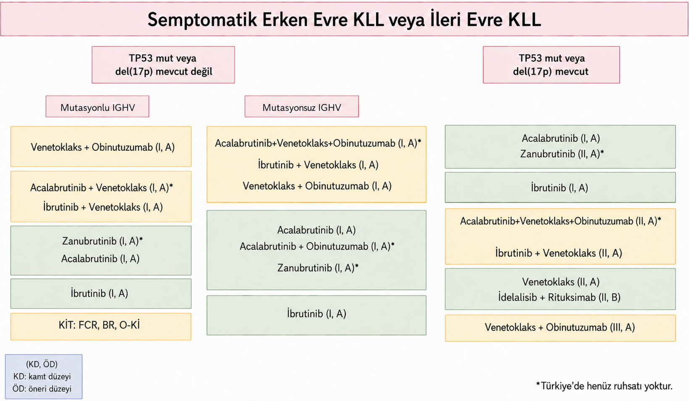
Her kutunun sıralaması öneri derecesine göre belirlenmiştir. Tabloda sarı renk sınırlı süreli tedaviyi, yeşil renk sürekli tedaviyi göstermektedir. Tedavi seçimi yalnızca etkinliğe göre değil, aynı zamanda eşlik eden hastalıklar, ilaç etkileşimleri, lojistik koşullar ve hasta tercihleri dikkate alınarak yapılmalıdır.
*Acalabrutinib+Venetoklax+Obinituzumab’ın TP53/del(17p) hastalarındaki etkinlik verisi faz2 çalışmaya dayanmaktadır.
Kemoimmünoterapi ancak BTKi ve/veya Bcl-2 inhibitörlerine ulaşımın sağlanamadığı durumlarda bir seçenek olarak önerilebilir.
BR; bendamustin+rituksimab, KİT; kemoimmünoterapi, FCR; fludarabin+siklofosfamid+rituksimab, IGHV; immünoglobulin değişken ağır zincir, O-Kl; obinutuzumab+klorambusil
2. Nüks veya Tedaviye Dirençli Hastalığın Tedavisi
Nüks hastalık: Tedaviye başlama kriterleri, birinci basamakta kullanılan iwCLL aktif hastalık kriterleriyle aynıdır. Yalnızca hastalığın yeniden saptanması tedavi başlamak için yeterli değildir; iwCLL tedavi endikasyonlarından en az biri bulunmalıdır (6, 26).
Tedaviye dirençli hastalık: İlk tedavinin başlanmasına neden olan aktif hastalık bulguları tedaviyle düzelmemişse, belirgin bir progresyon gelişmesi beklenmeden ikinci basamak tedaviye geçilebilir. Bununla birlikte yeni tedaviye başlamadan önce, önceki tedaviye bağlı toksisitelerin klinik olarak kabul edilebilir düzeye gerilemiş olması gereklidir (6).
Her nüks veya yeni tedavi hattı öncesinde TP53 mutasyonu ve del(17p) değerlendirmesi tekrarlanmalıdır. Kovalent BTKi tedavisi altında progresyon gelişen hastalarda BTK ve PLCG2 mutasyonlarının araştırılması direnç mekanizması hakkında bilgi sağlayabilmekle birlikte, bu testlerin rutin klinik uygulamada sonraki tedavi seçimini yönlendirmek amacıyla kullanılması zorunlu değildir. (6, 26).
Nüks hastalıkta kemoimmünoterapi ile PFS ve OS daha düşük olduğundan, hedefe yönelik tedavilere erişim varlığında bu tedavi seçenekleri kullanılmalıdır (56, 57). Şekil 4’ te özetlendiği gibi nüks/dirençli hastalıkta tedavi seçimi ilk basamakta aldığı tedaviye göre seçilmelidir. Buna göre ilk basamakta KİT alanlarda sınırlı süreli ya da sürekli tedavi seçeneklerinden biri seçilmelidir. cBTKi altında nüks gelişirse venetoklaks bazlı tedavi ya da ncBTKi tercih edilebilir. cBTKi intolerans nedeniyle tedavi kesildikten sonra nüks geliştiyse venetoklaks bazlı tedavi ya da alternatif cBTKi tercih edilebilir. Venetoklaks bazlı tedavi sonrası nüks durumunda cBTKi’ne geçilebileceği gibi geç nükslerde (≥24 ay) yeniden venetoklaks bazlı tedavi seçilebilir.
Direnç ve maruziyet durumuna göre hasta tanımları:
Çift ajan maruziyeti olanlar (double-exposed): Her iki ilaç sınıfını da kullanmış ancak kesilme nedeni progresyon değil, planlı bitiş veya intolerans olduğu için direnç geliştirmemiş ve her iki ilaçla da yeniden tedaviye uygun hasta grubudur (58).
Çift ajan dirençli olanlar (double-refractory): Sürekli kovalent BTKi tedavisi altında ve sınırlı süreli venetoklaks tedavisi sırasında veya hemen sonrasında progresyon göstererek her iki sınıfa da direnç geliştirmiş en yüksek riskli gruptur (59).
Tek ajan dirençli çift ajan maruziyeti olanlar (Double-Exposed with Single Refractoriness): Her iki sınıfa da maruz kalmış ancak klinik olarak yalnızca birine karşı direnç geliştirmiş, dolayısıyla dirençli olmadığı diğer sınıfa geçiş yapabilecek hastalardır (58, 59).
Hedefe yönelik tedavi altında progresyon gelişen hastada, mümkünse yeni tedavi hazır olmadan mevcut tedavi kesilmemelidir; tedavinin aniden kesilmesi hastalık alevlenmesine yol açabilir (26).
2.1 Kemoimmünoterapi veya Sınırlı Süreli Venetoklaks Sonrası Nüks
Geç Nüks (≥24 ay): Venetoklaks bazlı sınırlı süreli tedavi sonrası remisyon süresi 2 yılı aşan hastalarda Venetoklaks-Rituksimab (VenR) ile yeniden tedavi veya kovalent ikinci kuşak BTKi (Akalabrutinib, Zanubrutinib) kullanımı başlıca seçeneklerdir (57, 60).
Erken Nüks (<24 ay): Sınırlı süreli venetoklaks sonrası ilk 24 ay içinde progrese olan hastalar dirençli kabul edilmeli ve doğrudan ilaç sınıfı değiştirilerek kovalent BTK inhibitörlerine geçilmelidir (60).
2.2 Kovalent BTK İnhibitörü (cBTKi) Tedavisi Sonrası Yönetim
BTKi İntoleransı: Yan etki nedeniyle ibrutinib tedavisinin kesilmek zorunda kalındığı hastalarda tedaviye ikinci kuşak cBTKi (akalabrutinib/zanubrutinib) veya venetoklaks bazlı rejimlerle devam edilebilir (26). R/R KLL'de kovalent BTK inhibitörü kullanılacak hastalarda, ikinci kuşak BTKi'ler olan akalabrutinib ve zanubrutinib, etkinlik ve güvenlilik profilleri nedeniyle ibrutinibe tercih edilmektedir. ASCEND çalışmasında akalabrutinib, araştırmacı seçimine dayalı idelalisib + rituksimab veya bendamustin + rituksimab tedavilerine kıyasla daha uzun PFS sağlamıştır. ELEVATE-RR çalışmasında akalabrutinib, ibrutinibe PFS açısından non-inferior bulunurken atriyal fibrilasyon/flutter ve bazı kardiyovasküler toksisitelerin daha düşük sıklıkta görüldüğü bildirilmiştir. ALPINE çalışmasında ise zanubrutinib, ibrutinibe kıyasla daha yüksek yanıt oranı ve daha uzun PFS sağlarken kardiyak güvenlilik açısından da daha avantajlı bulunmuştur (45, 48). Akalabrutinib ile zanubrutinibi doğrudan karşılaştıran randomize bir çalışma bulunmadığından, bu iki ikinci kuşak BTKi arasında etkinlik açısından kesin bir üstünlük tanımlanmamıştır.
Bununla birlikte, bir kovalent BTKi tedavisi altında hastalık progresyonu gelişmesi aynı ilaç sınıfına karşı klinik direnç olarak değerlendirilmelidir. Kovalent BTKi'ler arasında çapraz direnç bulunduğundan, bu durumda başka bir kovalent BTKi'ye geçilmesi önerilmez; venetoklaks temelli tedavi veya non-kovalent BTKi pirtobrutinib gibi farklı etki mekanizmasına sahip tedavilere geçilmelidir. Buna karşılık, kovalent BTKi'nin progresyon nedeniyle değil intolerans nedeniyle kesildiği hastalarda alternatif bir ikinci kuşak kovalent BTKi kullanılması uygun bir seçenek olabilir.
cBTKi Altında Progresyon (Direnç): Hastalar doğrudan venetoklaks bazlı rejimlere veya non-kovalent BTKi (pirtobrutinib) tedavisine geçirilmelidir (61).
2.3 Çift Ajan Dirençli (Double-Refractory) Hastalık Yönetimi
Hem kovalent BTKi'lere hem de BCL2i'lere dirençli nüks hastalarda non-kovalent BTKi pirtobrutinib tercih edilen öncelikli tedavi seçeneğidir (61). Pirtobrutinib erişimi yoksa idelalisib + rituksimab (IdelaR) düşünülebilir; ancak enfeksiyon, kolit ve hepatotoksisite riski nedeniyle güncel alternatiflere göre daha geri plandadır (26, 61, 62).
Nüks KLL’de ibrutinib-venetoklaks için umut verici sonuçlar yayınlanmış olsa da (63-65), bu kombinasyon henüz randomize faz III çalışmalarda değerlendirilmemiştir ve bu endikasyonda onay almamıştır (66).
Her ne kadar ülkemizde erişim sınırlı olsa da, anti CD19 CAR-T olan lisocaptagene-maraleucel (liso-cel) de BTKi ve BCL-2 inhibitorü sonrası nükseden KLL /SLL hastalarında ikinci basamak ve sonrasında onaylı hücresel tedavi şeklidir (67).
Doku grubu uyumlu donörü olan, nüks etmiş genç hastalarda özellikle TP53 mutasyonu/del17p varlığında allojeneik kök hücre nakli de bir tedavi seçeneği olarak sunulmalıdır (68, 69).
Bu tedavi yöntemleri arasında seçim yapmak için, birinci basamakta olduğu gibi, aynı hususlar dikkate alınmalı ve tedavi seçenekleri hasta ile tartışılmalıdır. Yukarıda ayrıntılı olarak açıklandığı gibi, farklı tedavi seçenekleri ile beklenen PFS ve önceki sırada aldığı tedavilerin etkisi de değerlendirilmelidir.
Şekil 4. Nüks/Dirençli KLL tedavi algoritması (26)
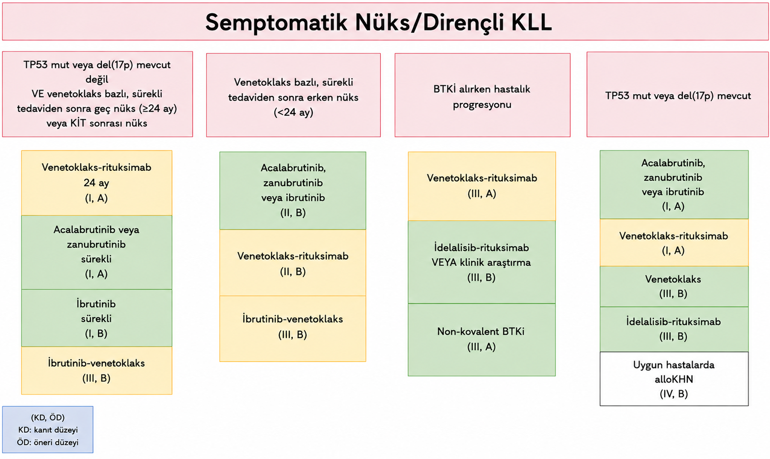
Yanıt Değerlendirmesi
Yanıt değerlendirmesi, planlanan tedavilerin bitiminde gerçekleştirilir. Sınırlı süre tedaviler için yanıt değerlendirme zamanlaması tedavi bitiminden en az 2 ay sonra olmalıdır. Sürekli tedaviler veya idame tedavi içeren protokollerde yanıt değerlendirmesi, hastaların maksimum yanıta ulaşmasından en az 2 ay sonra veya protokolde önceden tanımlanan bir anda gerçekleştirilmelidir; bu durumda yanıt değerlendirmek için tedaviye ara vermek gerekli değildir. Maksimum yanıt, en az 2 aylık tedavi süresince ek bir iyileşmenin görülmediği tedavi aşaması olarak tanımlanabilir (6).
Yanıt değerlendirmede fizik muayene ve kan sayımı kullanılır. Başlangıçta herhangi bir nedenle görüntüleme yapılmışsa tekrar edilebilir (ultrasonografi, PA akciğer grafisi ve BT gibi). Tedavi yanıtının değerlendirilmesinde kemik iliği değerlendirmesi ve BT taraması yararlı olabilir ancak klinik araştırmalar dışında zorunlu değildir (6).
Tedaviye yanıtı tanımlamak için 2 grup parametrenin değerlendirilmesi gerekir; grup A’nın parametreleri lenfoid tümör yükünü ve yapısal semptomları değerlendirir. Bu parametreler; lenf nodları, karaciğer ve/veya dalak boyutu, yapısal semptomlar ve dolaşımdaki lenfosit sayısıdır. B grubunun parametreleri hematopoietik sistemi değerlendirir ve bunlar; trombosit sayısı, hemoglobin ve kemik iliği değerlendirmesidir (6).
MRD değerlendirmesi akış sitometrisi, PCR veya sekanslama tekniği ile yapılabilir. MRD değerlendirmesinin rutin pratikte şu anda yeri yoktur (6).
Tam yanıt için (tedavi bitiminden en az 2 ay sonra) aşağıdaki kriterlerin tümü karşılanmalıdır:
1. Mutlak lenfosit sayısı <4.000/mm3 olmalı.
2. Fizik muayenede lenfadenopati olmamalı (1,5 cm ve altında olmalı).
3. Fizik muayenede splenomegali (<13 cm) ya da hepatomegali olmamalı.
4. Yapısal semptomlar olmamalı (kilo kaybı, ateş, gece terlemesi, belirgin halsizlik).
5. Kan tablosu normale dönmelidir (Nötrofil ≥1.500/mm3, trombosit ≥100.000/mm3, Hb ≥11 gr/dL).
6. Kemik iliği normoselüler, KLL hücresi içermemeli ve B lenfoid nodül olmamalı (Araştırma dışında yapılması rutin olarak önerilmemektedir).
Kısmi yanıt için aşağıdaki A grubundan en az 2, B grubundan 1 tane bulgu olmalı ve 2 ay devam etmelidir:
A Grubu belirtiler (En az 2 bulgu)
1. Lenfosit sayısının başlangıç değere göre %50 veya daha fazla azalması.
2. Tedavi öncesi lenfadenopati hacminin toplamda %50 veya daha fazla küçülmesi.
3. Hepatomegali ve/veya splenomegali boyutunun %50 veya daha fazla küçülmesi.

B Grubu (En az 1 bulgu)
1. Trombosit ≥100.000/mm3 veya başlangıca göre %50 ve üzerinde artması.
2. Hb ≥11 gr/dL veya başlangıca göre %50 ve üzerinde artması.
3. Kemik iliğinde KLL hücresi ve B lenfoid nodül varlığı veya kemik iliği biyopsisi yapılmamış olması.
Progresif hastalık aşağıdakilerden herhangi birisinin varlığını gerektirir:
1. Lenfosit sayısının başlangıç değere göre %50 veya daha fazla artması.
2. Lenf düğümü hacminin başlangıç değere göre %50 veya daha fazla artması.
3. Karaciğer ve/veya dalak boyutunun başlangıca göre %50 veya daha fazla büyümesi.
4. Yeni gelişen 1,5 cm’den büyük lenf bezi, dalak veya karaciğer büyümesi.
5. KLL’nin kemik iliği yetmezliğine bağlı (otoimmün olmayan) yeni gelişen sitopeni.
6. Daha agresif histolojiye dönüşüm (Richter dönüşümü gibi).

Stabil hastalık: Tam yanıt, kısmi yanıt ve progresif hastalık kriterlerini taşımayan hasta grubudur.
Ölçülebilir kalıntı hastalık: Allojeneik kök hücre nakli sonrası dışında, klinik karar verme sürecinde MRD ölçümü henüz rutin bir test olarak önerilmemektedir. Bununla birlikte, MRD ile yönlendirilen ibrutinib-venetoklaks tedavisine ilişkin klinik araştırma verilerinin önerdiği gibi (64, 70), yakın gelecekte MRD ölçümü, hasta alt gruplarında hedefe yönelik tedavinin süresini belirlemede kullanılabilir.

KLL Takibinde Dikkat Edilmesi Gerekenler
Aşağıda yer alan hususlar hem aktif hastalık ile tedavi altında izlenmekte olan hastalarda hem de tedavisiz izlemde olan hastalarda önerilmektedir.
Aşılama
KLL hastalarında yıllık mevsimsel grip aşısı, ulusal kılavuz önerisine uygun şekilde pnömokok aşısı, COVID-19 aşısı, aşı yanıtı azalmış olsa da, uygulanmalı ve tekrarlanmalıdır. Solunum sinsityal virüsü (RSV) için ise daha az kanıt mevcuttur. Güncel pratikte 20 valanlı konjuge pnömokok aşısı tek doz olarak uygulanması önerilmektedir (71).
Canlı aşılar (kızamık/kabakulak/kızamıkçık, canlı polio, sarı humma ve suçiçeği aşısı) uygulanmamalıdır. Hastalar canlı nazal grip aşısı veya oral polio aşısı almış çocuklarla yedi gün boyunca temastan kaçınmalıdır. Bunun yanısıra, varisella zoster virüsü (VZV) glikoprotein E'ye karşı rekombinant aşı güvenli olup etkindir. Hastanın zona öyküsü varsa, VZV aşısına ek olarak ikincil profilaksi olarak (val)asiklovir düşünülebilir (26).
IMPROVE çalışması, aşılama yapılacağında BTKi tedavisine ara verilmesinin aşı yanıtlarını iyileştirdiğine dair hiçbir kanıt bulunmadığını bildirmiştir. Tedaviye başlayacak hastalarda, tedaviye başlamadan önce mümkün olduğunca aşılama tamamlanmalıdır (72).
Antimikrobiyal Profilaksi
Antimikrobiyallerin kullanımı hastalık durumu, tedavi geçmişi, eşlik eden hastalıklar ve enfeksiyon öyküsü dikkate alınarak bireyselleştirilmelidir. Hedefli tedaviler çağında antimikrobiyal profilaksisinin rutin kullanımını destekleyecek veri bulunmamaktadır, ancak ciddi veya tekrarlayan enfeksiyon öyküsü olan hastalarda dikkate alınmalıdır. Profilaksi gerektirenler için, antibiyotik seçimi konusunda yerel enfeksiyon hastalıkları uzmanına danışılmalıdır (71).
VZV/HSV1 reaktivasyon öyküsü olanlar için (val)asiklovir profilaksisi kullanılabilir.
Hastalar tedaviye başlamadan önce her zaman hepatit B, C ve HIV açısından taranmalıdır. Daha önce hepatit B enfeksiyonu geçirdiğine dair kanıtı olanlar için, reaktivasyonu önlemek amacıyla antiviral profilaksi önerilir (73).
Belirli antibiyotikler ile BTKi ve BCL2i arasındaki potansiyel ilaç etkileşimlerini her zaman göz önünde bulundurulmalı ve 6 aylık bir antibiyotik profilaksisinden sonra enfeksiyonları devam edenlerde, immünglobulin yerine koyma tedavisi düşünülmelidir (62).
İmmünglobulin yerine koyma tedavisi
KLL hastalarının takibinde, hipogammaglobulinemi ile birlikte tekrarlayan enfeksiyonların görülme sıklığı artmaktadır. Antibiyotik profilaksisine rağmen sık tekrarlayan enfeksiyon ve eşlik eden hipogammaglobulinemi (IgG düzeyi <4 g/L) varlığında immünoglobulin (Ig) yerine koyma tedavisi önerilmektedir. İmmünoglobulin, intravenöz 400 mg/kg dozundan 3 veya 4 haftada bir veya subkutan olarak haftada bir 100 ila 200 mg/kg dozundan uygulanabilir. KLL’de hastalığın kendisine ve/veya tedavisinde kullanılan ilaçlara bağlı gelişen sekonder immün yetmezlik tablosu, altta yatan hastalığın durumuna (aktif hastalık veya remisyon) ve kullanılan ilaçların devam edilip edilmemesine göre değişebilmektedir. Bu nedenle profilaktik antibiyotik ve/veya Ig alan hastalar için, tedavinin devam eden gerekliliğini ve tedavinin kesilmesinin gerekip gerekmediğini belirlemek için periyodik yeniden değerlendirmeler önerilmektedir. Ig kesilmesi denemesi sırasında, Ig düzeylerinin aylık olarak izlenmesi ve tedavinin yeniden başlatılmasının gerekip gerekmediğini değerlendirmek için periyodik klinik yeniden değerlendirme yapılması önemlidir (74).
İkincil Kanserler ve KLL
KLL hastalarında, tedavi almadan önce bile özellikle cilt kanseri olmak üzere diğer kanserlerin görülme riski artmştır. Bu nedenle, bu hastalarda yıllık dermatolojik muayene yapılması ve yaşa uygun kanser taramalarının (meme, prostat, serviks, kolon kanseri) yapılması önerilir. Ayrıca, akciğer kanseri riskinin artması nedeniyle sigara içmemenin önemi ve cilt kanseri riski nedeniyle ultraviyole korumasının kullanımı konusunda da bilgilendirilmelidirler (14).
Otoimmün Hastalıklar ve Yönetimi
KLL seyri sırasında hastaların %5-10'unda bildirilmiş olup vakaların %9'unda KLL tanısından önce ortaya çıkar. Sitopeniye yol açan KLL tutulumu ile otoimmün komplikasyon arasında ayrım yapmak için kemik iliği biyopsisi gerekebilir (75). Birçok hastada altta yatan KLL'yi tedavi etmek için eşlik eden bir endikasyon bulunmamakta ve idiopatik/primer otoimmün hastalıklarda olduğu gibi destekleyici önlemler (soğuk agglutinin hastalığından soğuk maruziyetini önlemek gibi) ve immünosupresyon ile yönetilebilirler (26).
KLL hastalarının %33'ünde belirgin hemolitik anemi olmaksızın direkt antiglobulin test pozitifliği olabileceği de akılda tutulmalıdır (76).
Histolojik transformasyon
Kronik lenfositik lösemi veya küçük lenfositik lenfomanın agresif bir lenfomaya dönüşümü “Richter transformasyonu (RT)” olarak adlandırılır. Bu histolojik dönüşüm en sıklıkla diffüz büyük B hücreli lenfomaya (DLBCL), nadir vakalarda Hodgkin lenfoma ve daha nadir vakalarda da plazmablastik lenfoma veya B hücreli lösemi/lenfoma’ya dönüşüm şeklinde görülebilir. Yaklaşık %2 -10 hastada görülmekte olup, %2-10 hasta, KLL tanısından sonra RT progresyon süresi ortanca 2-4 yıldır (77).
Hastaların takiplerinde yeni gelişen veya kötüleşen konstitusyonel semptomlar, hızlı büyüyen lenfadenopatiler, progresif sitopeniler ve ani/beklenmedik LDH yükselmesi RT için uyarıcı faktörler olmalıdır. Klinik şüphe halinde 18F-FDG PET/CT çekilmeli, tanı için de SUVmax değeri yüksek olan lenf nodundan eksiyonel biopsi yapılmalıdır. PET CT’de SUVmax değeri ≥5 olan lenf nodundan biopsi yapılması genellikle tercih edilen yöntemdir. Suv max >10 eşik değeri alındığında ise transformasyon için duyarlılık ve özgüllüğün sırasıyla %91 ve %95 olduğu gösterilmiştir (26).
Hastaların optimal yönetimi için RT ile altta yatan KLL arasındaki klonal ilişkinin IGHV-IGHD-IGHJ gen dizilemesi ile değerlendirilmesi önerilir. Klonal olarak ilişkili RT’nin (~%80 vaka), klonal olarak ilişkisiz RT'ye kıyasla daha kötü sonuçlarla birlikte olduğu gösterilmiştir. Bunun yanısıra RT olan hastalarda del(17p)/TP53 anormalliklerinin de (vakaların %50-60'ında bulunur ve kötü prognozla ilişkilidir) değerlendirilmesi önerilmelidir.
Tedavide standart bir tedavi tanımlı olmadığından hastalar mümkünse bir klinik çalışmaya yönlendirilmelidir. Klonal ilişkili olmayan RT tedavisinde sıklıkla denovo DBBHL tedavileri (R-CHOP) kullanılmış olup bunların etkinliği sınırlıdır; tam yanıt oranları %5 ile %38 arasında değişmekte ve ortalama genel sağkalım nadiren bir yılı aşmaktadır. Kronik lenfositik lösemideki cesaret verici etkinliği göz önüne alındığında, venetoklaks monoterapisi ve kemoterapi (CIT) kombinasyon stratejileri RT tedavisinde de değerlendirilmiştir. Venetoklaks’ın DA-EPOCH-R’a eklendiği tek kollu faz II çalışmasında, %50'lik (26 hastadan 13'ü) kayda değer bir tam yanıt (CR) oranı ve %62'lik bir genel yanıt oranı (ORR) göstermiştir. Ayrıca, katılımcılar nispeten uzun süreli yanıtlardan faydalanmış olup, ortalama ilerlemesiz sağkalım (PFS) 10,1 ay ve ortalama genel sağkalım (OS) 19,6 ay olmuştur (78). Önemli olarak, tümör lizis sendromu gözlenmemiştir, ancak tedaviye bağlı yan etkiler (TEAE'ler) arasında hastaların %65'inde (bunların %38'inde ateşli nötropeni dahil) ≥3. derece nötropeni ve %50'sinde trombositopeni yer almıştır. Bunun ardından Venetoklaks R-CHOP protokolüne eklenmiş, VR-EPOCH ile elde edilen sonuçlara benzer etkinlik sonuçları (tam yanıt oranı %48'e karşı %50, ortanca genel sağkalım 19,5 aya karşı 19,6 ay) gösterdiğini, daha az toksisiteye (≥3. derece nötropeni %36'ya karşı %65) sahip olduğunu göstermiştir (79).
RT tedavisinde BTK inhibitörleri de test edilmiştir. Hasta sayıları düşük olmakla birlikte yapılan çalışmalarda zanubrutinib ön plana çıkmış (ORR %61.5, CR %15.4, PFS 17.3 ay, OS 29.3 ay), yine bir kovalen BTKi olan pirtobrutinib'in de etki süresi kısa olsa da, anti-CD19 kimerik antijen reseptörlü T hücre tedavileri (CAR-T) veya allojenik hematopoetik kök hücre nakli (allo-HSCT) gibi daha agresif tedavilere geçiş sürecinde hastalar için ideal bir ilaç olabileceği görülmüştür (80).
Devam eden çalışmalarda PDL1 inhibitörleri, BTKi ve veneotklaks +obinituzumab tedavileri kombinasyonları denemeye başlanmıştır. Bunlardan biri olan faz 2 RT1 çalışmasında 59 hastada ortanca 13.9 ay takip süresinde zanubrutinib+tisleluzumab ile ORR %58.3 ve CR %18.8 olarak raporlanmıştır (81). Benzer şekilde bispesifik antikor tedavileri ve kimerik antijen reseptör T hücre tedavileri ile de oldukça umut vaad edici ön sonuçlar raporlanmaktadır. Özellikle anti-CD19 CAR-T, mevcut tedavilere dirençli, tekrarlayan Richter transformasyonu olan hastalar için %71'lik cesaret verici bir ORR ve %57'lik CR, 2 yıllık PFS ve OS %32,5 (95%CI, 24,2 – 41,4) ve %46,6 (95%CI, 37,7–55,7) oranlarıyla etkili bir tedavi yöntemi olarak görünmektedir. Bununla birlikte 2 yılda gözlemlenen yüksek kümülatif nüks oranları, ≥3. derece sitokin salınım sendromu ve immün efektör hücre ilişkili nörotoksisite sendromu (sırasıyla %9,4 ve %20 oranları ile) dikkat gerektiren bir endişe kaynağıdır (82). Çalışmaların takip sonuçları, yanıtların uzun vadeli kalıcılığı hakkında bilgi verecektir. Güncel tedavide standart RT tedavisi ile relaps riskinin yüksek olduğu gerçekliğinde indüksiyon ile remisyon sağlanan tüm hastalarda allo nakil mutlaka gözönünde bulundurulmalıdır.

KAYNAKLAR:

1. Alaggio R, Amador C, Anagnostopoulos I, Attygalle A, de Oliveira Araujo IB, Berti E, et al. The 5th edition of the World Health Organization classification of haematolymphoid tumours: lymphoid neoplasms. Leukemia. 2022;36(7):1720-48.
2. Campo E, Jaffe ES, Cook JR, Quintanilla-Martinez L, Swerdlow SH, Anderson KC, et al. The international consensus classification of mature lymphoid neoplasms: a report from the clinical advisory committee. Blood, The Journal of the American Society of Hematology. 2022;140(11):1229-53.
3. Hallek M, Al‐Sawaf O. Chronic lymphocytic leukemia: 2022 update on diagnostic and therapeutic procedures. American journal of hematology. 2021;96(12):1679-705.
4. Bassig BA, Au W-Y, Mang O, Ngan R, Morton LM, Ip DK, et al. Subtype-specific incidence rates of lymphoid malignancies in Hong Kong compared to the United States, 2001⿿ 2010. Cancer epidemiology. 2016;42:15-23.
5. B Eichhorst TR, E Montserrat , P Ghia , C U Niemann , A P Kater , M Gregor , F Cymbalista , C Buske , P Hillmen , M Hallek , U Mey Chronic lymphocytic leukaemia: ESMO Clinical Practice Guidelines for diagnosis, treatment and follow-up. Annals of oncology. 2021;32(1):23 - 33.
6. Hallek M, Cheson BD, Catovsky D, Caligaris-Cappio F, Dighiero G, Döhner H, et al. iwCLL guidelines for diagnosis, indications for treatment, response assessment, and supportive management of CLL. Blood, The Journal of the American Society of Hematology. 2018;131(25):2745-60.
7. Jain N, Wierda WG, O'Brien S. Chronic lymphocytic leukaemia. The Lancet. 2024;404(10453):694-706.
8. Rai KR, Sawitsky A, Cronkite EP, Chanana AD, Levy RN, Pasternack BS. Clinical staging of chronic lymphocytic leukemia. Blood. 1975;46(2):219-34.
9. Binet J, Auquier A, Dighiero G, Chastang C, Piguet H, Goasguen J, et al. A new prognostic classification of chronic lymphocytic leukemia derived from a multivariate survival analysis. Cancer. 1981;48(1):198-206.
10. Rai K. A critical analysis of staging in CLL. Chronic Lymphocytic Leukemia, Recent Progress and Future Directions. 1987:253-64.
11. Döhner H, Stilgenbauer S, Benner A, Leupolt E, Kröber A, Bullinger L, et al. Genomic aberrations and survival in chronic lymphocytic leukemia. New England Journal of Medicine. 2000;343(26):1910-6.
12. Landau DA, Tausch E, Taylor-Weiner AN, Stewart C, Reiter JG, Bahlo J, et al. Mutations driving CLL and their evolution in progression and relapse. Nature. 2015;526(7574):525-30.
13. Zenz T, Vollmer D, Trbusek M, Smardova J, Benner A, Soussi T, et al. TP53 mutation profile in chronic lymphocytic leukemia: evidence for a disease specific profile from a comprehensive analysis of 268 mutations. Leukemia. 2010;24(12):2072-9.
14. Wierda WG, Brown J, Abramson JS, Awan F, Bilgrami SF, Bociek G, et al. Chronic lymphocytic leukemia/small lymphocytic lymphoma, version 2.2024, NCCN clinical practice guidelines in oncology. Journal of the National Comprehensive Cancer Network. 2024;22(3):175-204.
15. Cherng HJJ, Khwaja R, Kanagal‐Shamanna R, Tang G, Burger J, Thompson P, et al. TP53‐altered chronic lymphocytic leukemia treated with firstline Bruton's tyrosine kinase inhibitor‐based therapy: a retrospective analysis. American journal of hematology. 2022;97(8):1005-12.
16. Kröber A, Seiler T, Benner A, Bullinger L, Brückle E, Lichter P, et al. VH mutation status, CD38 expression level, genomic aberrations, and survival in chronic lymphocytic leukemia. Blood, The Journal of the American Society of Hematology. 2002;100(4):1410-6.
17. Group IC-IW. An international prognostic index for patients with chronic lymphocytic leukaemia (CLL-IPI): a meta-analysis of individual patient data. The Lancet Oncology. 2016;17(6):779-90.
18. Landau DA, Carter SL, Stojanov P, McKenna A, Stevenson K, Lawrence MS, et al. Evolution and impact of subclonal mutations in chronic lymphocytic leukemia. Cell. 2013;152(4):714-26.
19. Dighiero G, Maloum K, Desablens B, Cazin B, Navarro M, Leblay R, et al. Chlorambucil in indolent chronic lymphocytic leukemia. New England Journal of Medicine. 1998;338(21):1506-14.
20. Shustik C, Mick R, Silver R, Sawitsky A, Rai K, Shapiro L. Treatment of early chronic lymphocytic leukemia: intermittent chlorambucil versus observation. Hematological oncology. 1988;6(1):7-12.
21. Eichhorst B, Ghia P, Niemann C, Kater A, Gregor M, Hallek M, et al. ESMO Clinical Practice Guideline interim update on new targeted therapies in the first line and at relapse of chronic lymphocytic leukaemia☆. Annals of Oncology. 2024;35(9):762-8.
22. Langerbeins P, Zhang C, Robrecht S, Cramer P, Fürstenau M, Al-Sawaf O, et al. The CLL12 trial: ibrutinib vs placebo in treatment-naïve, early-stage chronic lymphocytic leukemia. Blood, The Journal of the American Society of Hematology. 2022;139(2):177-87.
23. Langerbeins P, Robrecht S, Nieper P, Cramer P, Fürstenau M, Al‐Sawaf O, et al. Ibrutinib versus placebo in patients with asymptomatic, treatment‐naïve early stage chronic lymphocytic leukemia (CLL): final results of the CLL12 Trial. Hematological Oncology. 2023;41:56-8.
24. Riecke A, Robrecht S, Yosifov DY, Schneider C, Giza A, Müller L, et al. Ibrutinib in early stage CLL: Genetic risk factors and treatment outcome in the GCLLSG CLL12 trial. Blood Journal. 2026:blood. 2025032806.
25. Wierda WG BJ, Abramson JS, Awan F, Bociek G, Boyer D, Cortese M, Cripe L, D'Angelo C, Darnell E, Davis RS, Eradat H, Esteghamat N, Fitzgerald L, Fletcher CD, Gaballa S, Huntington S, Kahl B, Kamdar M, Kipps TJ, Ma S, Mosse CA, Nakhoda S, Parikh SA, Riedell P, Schorr A, Schuster S, Seshadri M, Shanafelt T, Siddiqi T, Sitlinger A, Thompson M, Ujjani C, Wagner-Johnston N, Woyach JA, Dwyer M, Sundar H. NCCN Clinical Practice Guidelines in Oncology (NCCN Guidelines®): Chronic Lymphocytic Leukemia/Small Lymphocytic Lymphoma. Version 2.2026. 2026.
26. Eichhorst B, Ghia P, Bosch F, Clifford R, Gregor M, Guieze R, et al. EHA Guidelines on management of chronic lymphocytic leukemia and Richter transformation. HemaSphere. 2026;10(6):e70403.
27. Davids MS, Stilgenbauer S, Tam CS. First-line treatment for CLL in the era of targeted therapy. Blood Cancer Journal. 2026;16(1):19.
28. Al-Sawaf O, Robrecht S, Zhang C, Olivieri S, Chang YM, Fink AM, et al. Venetoclax-obinutuzumab for previously untreated chronic lymphocytic leukemia: 6-year results of the randomized phase 3 CLL14 study. Blood. 2024;144(18):1924-35.
29. Fürstenau M, Kater AP, Robrecht S, von Tresckow J, Zhang C, Gregor M, et al. First-line venetoclax combinations versus chemoimmunotherapy in fit patients with chronic lymphocytic leukaemia (GAIA/CLL13): 4-year follow-up from a multicentre, open-label, randomised, phase 3 trial. The Lancet Oncology. 2024;25(6):744-59.
30. Niemann CU, Munir T, Moreno C, Owen C, Follows GA, Benjamini O, et al. Fixed-duration ibrutinib–venetoclax versus chlorambucil–obinutuzumab in previously untreated chronic lymphocytic leukaemia (GLOW): 4-year follow-up from a multicentre, open-label, randomised, phase 3 trial. The Lancet Oncology. 2023;24(12):1423-33.
31. Ghia P, Barr PM, Allan JN, Siddiqi T, Tedeschi A, Kipps TJ, et al. Final analysis of fixed-duration ibrutinib+ venetoclax for chronic lymphocytic leukemia (CLL)/small lymphocytic lymphoma (SLL) in the phase 2 CAPTIVATE study. American Society of Clinical Oncology; 2025.
32. Group UCT. Measurable residual disease-guided therapy for chronic lymphocytic leukemia. New England Journal of Medicine. 2025;393(12):1177-90.
33. Al-Sawaf O, Stumpf J, Zhang C, Simon F, Bosch F, Feyzi E, et al. Fixed-duration versus continuous treatment for chronic lymphocytic leukemia. New England Journal of Medicine. 2026;394(11):1084-96.
34. Shadman M, Munir T, Ma S, Lasica M, Tani M, Robak T, et al. Zanubrutinib and venetoclax for patients with treatment-naïve chronic lymphocytic leukemia/small lymphocytic lymphoma with and without del (17p)/TP53 mutation: SEQUOIA arm D results. Journal of Clinical Oncology. 2025;43(21):2409-17.
35. Levin M-D, Kersting S, Dubois J, van der Holt B, da Cunha-Bang C, te Raa D, et al. Improved efficacy with Response-and MRD-guided ibrutinib-obinutuzumab (IO) intensification after Ibrutinib-Venetoclax (IV) in first line chronic lymphocytic leukemia (CLL) patients: primary analysis of the HOVON 158/Next STEP phase 2 trial. Blood. 2024;144:1013.
36. Brown JR, Seymour JF, Jurczak W, Aw A, Wach M, Illes A, et al. Fixed-duration acalabrutinib combinations in untreated chronic lymphocytic leukemia. The New England journal of medicine. 2025;392(8):748-62.
37. Fürstenau M, Thus YJ, Robrecht S, Mellink CH, van der Kevie-Kersemaekers A-M, Dubois J, et al. High karyotypic complexity is an independent prognostic factor in patients with CLL treated with venetoclax combinations. Blood. 2023;142(5):446-59.
38. Hallek M, Fischer K, Fingerle-Rowson G, Fink AM, Busch R, Mayer J, et al. Addition of rituximab to fludarabine and cyclophosphamide in patients with chronic lymphocytic leukaemia: a randomised, open-label, phase 3 trial. The Lancet. 2010;376(9747):1164-74.
39. Eichhorst B, Fink A-M, Bahlo J, Busch R, Kovacs G, Maurer C, et al. First-line chemoimmunotherapy with bendamustine and rituximab versus fludarabine, cyclophosphamide, and rituximab in patients with advanced chronic lymphocytic leukaemia (CLL10): an international, open-label, randomised, phase 3, non-inferiority trial. The lancet oncology. 2016;17(7):928-42.
40. Goede V, Fischer K, Busch R, Engelke A, Eichhorst B, Wendtner CM, et al. Obinutuzumab plus chlorambucil in patients with CLL and coexisting conditions. New England Journal of Medicine. 2014;370(12):1101-10.
41. Hillmen P, Gribben JG, Follows GA, Milligan D, Sayala HA, Moreton P, et al. Rituximab plus chlorambucil as first-line treatment for chronic lymphocytic leukemia: final analysis of an open-label phase II study. Journal of Clinical Oncology. 2014;32(12):1236-41.
42. Benjamini O, Jain P, Trinh L, Qiao W, Strom SS, Lerner S, et al. Second cancers in patients with chronic lymphocytic leukemia who received frontline fludarabine, cyclophosphamide and rituximab therapy: distribution and clinical outcomes. Leukemia & lymphoma. 2015;56(6):1643-50.
43. Burger JA, Barr PM, Robak T, Owen C, Tedeschi A, Sarma A, et al. Final analysis of the RESONATE-2 study: up to 10 years of follow-up of first-line ibrutinib treatment for CLL/SLL. Blood. 2025;146(18):2168-76.
44. Byrd JC, Hillmen P, Ghia P, Kater AP, Chanan-Khan A, Furman RR, et al. Acalabrutinib versus ibrutinib in previously treated chronic lymphocytic leukemia: results of the first randomized phase III trial. Journal of clinical oncology. 2021;39(31):3441-52.
45. Brown JR, Eichhorst B, Hillmen P, Jurczak W, Kaźmierczak M, Lamanna N, et al. Zanubrutinib or ibrutinib in relapsed or refractory chronic lymphocytic leukemia. New England Journal of Medicine. 2023;388(4):319-32.
46. Sharman JP, Egyed M, Jurczak W, Skarbnik A, Patel K, Flinn IW, et al. Acalabrutinib-obinutuzumab improves survival vs chemoimmunotherapy in treatment-naive CLL in the 6-year follow-up of ELEVATE-TN. Blood. 2025;146(11):1276-85.
47. Shadman M, Munir T, Robak T, Brown JR, Kahl BS, Ghia P, et al. Zanubrutinib versus bendamustine and rituximab in patients with treatment-naïve chronic lymphocytic leukemia/small lymphocytic lymphoma: median 5-year follow-up of SEQUOIA. Journal of Clinical Oncology. 2025;43(7):780-7.
48. Seymour JF, Byrd JC, Ghia P, Kater AP, Chanan-Khan A, Furman RR, et al. Detailed safety profile of acalabrutinib vs ibrutinib in previously treated chronic lymphocytic leukemia in the ELEVATE-RR trial. Blood. 2023;142(8):687-99.
49. Simon F, Ligtvoet R, Bohn J-P, Nösslinger T, Von Tresckow J, Liersch R, et al. Acalabrutinib treatment for older (aged≥ 80 years) and/or frail patients with CLL: primary end point analysis of the CLL-Frail trial. Blood. 2025;146(26):3153-62.
50. Jurczak W, Kwiatek M, Czyz J, Roberto de Mattos E, Eom K-S, Egle A, et al. BRUIN CLL-313: Randomized phase III trial of pirtobrutinib versus bendamustine plus rituximab in untreated patients with chronic lymphocytic leukemia/small lymphocytic lymphoma. Journal of Clinical Oncology. 2026;44(6):466-75.
51. Woyach JA, Qiu L, Grosicki S, Wrobel T, Capra M, Czyz J, et al. Pirtobrutinib versus ibrutinib in treatment-naïve and relapsed/refractory chronic lymphocytic leukemia/small lymphocytic lymphoma. Journal of clinical oncology. 2026;44(6):476-85.
52. Byrd JC, Furman RR, Coutre SE, Flinn IW, Burger JA, Blum K, et al. Ibrutinib treatment for first-line and relapsed/refractory chronic lymphocytic leukemia: final analysis of the pivotal phase Ib/II PCYC-1102 study. Clinical Cancer Research. 2020;26(15):3918-27.
53. Tam CS, Anderson MA, Šimkovič M, Ghia P, Flinn IW, Laribi K, et al. Zanubrutinib for the treatment of patients with del (17p) and/or TP53 CLL/SLL: analysis across clinical studies. Blood advances. 2026;10(3):694-706.
54. Huber H, Tausch E, Schneider C, Edenhofer S, von Tresckow J, Robrecht S, et al. Final analysis of the CLL2-GIVe trial: obinutuzumab, ibrutinib, and venetoclax for untreated CLL with del (17p)/TP53 mut. Blood. 2023;142(11):961-72.
55. Davids MS, Ryan CE, Lampson BL, Ren Y, Tyekucheva S, Fernandes SM, et al. A Phase II Study of Acalabrutinib, Venetoclax, and Obinutuzumab (AVO) in a Treatment-Naive CLL Population Enriched for High-Risk Disease. Journal of clinical oncology: official journal of the American Society of Clinical Oncology. 2024;43(7):788.
56. Munir T, Brown JR, O'Brien S, Barrientos JC, Barr PM, Reddy NM, et al. Final analysis from RESONATE: up to six years of follow‐up on ibrutinib in patients with previously treated chronic lymphocytic leukemia or small lymphocytic lymphoma. American journal of hematology. 2019;94(12):1353-63.
57. Seymour JF, Kipps TJ, Eichhorst BF, D’Rozario J, Owen CJ, Assouline S, et al. Enduring undetectable MRD and updated outcomes in relapsed/refractory CLL after fixed-duration venetoclax-rituximab. Blood, The Journal of the American Society of Hematology. 2022;140(8):839-50.
58. Yoon JT, Zhou Y, Mikhaleva M, Choi DS, Fernandes SM, Armand P, et al. Characteristics and outcomes of patients with double refractory and double exposed chronic lymphocytic leukemia. Blood Advances. 2025;9(11):2808-17.
59. Mato AR, Hess LM, Chen Y, Abada PB, Konig H, Pagel JM, et al. Outcomes for patients with chronic lymphocytic leukemia (CLL) previously treated with both a covalent BTK and BCL2 inhibitor in the United States: a real-world database study. Clinical Lymphoma Myeloma and Leukemia. 2023;23(1):57-67.
60. Simon F, Ligtvoet R, Fürstenau M, Robrecht S, Zhang C, Kutsch N, et al. Redefining early vs late progressive disease (PD) in chronic lymphocytic leukemia: A pooled analysis of fixed-duration therapies. Blood. 2025;146:2107.
61. Sharman JP, Munir T, Grosicki S, Roeker LE, Burke JM, Chen CI, et al. Phase III trial of pirtobrutinib versus idelalisib/rituximab or bendamustine/rituximab in covalent bruton tyrosine kinase inhibitor–pretreated chronic lymphocytic leukemia/small lymphocytic lymphoma (BRUIN CLL-321). Journal of Clinical Oncology. 2025;43(22):2538-49.
62. Shah M, El Chaer F, Ho DY, El Boghdadly Z. Managing infectious challenges in the age of molecular‐targeted therapies for adult hematological malignancies. Transplant Infectious Disease. 2024;26(3):e14283.
63. Hillmen P, Rawstron AC, Brock K, Muñoz-Vicente S, Yates FJ, Bishop R, et al. Ibrutinib plus venetoclax in relapsed/refractory chronic lymphocytic leukemia: the CLARITY study. Journal of clinical oncology. 2019;37(30):2722-9.
64. Kater AP, Levin M-D, Dubois J, Kersting S, Enggaard L, Veldhuis GJ, et al. Minimal residual disease-guided stop and start of venetoclax plus ibrutinib for patients with relapsed or refractory chronic lymphocytic leukaemia (HOVON141/VISION): primary analysis of an open-label, randomised, phase 2 trial. The Lancet Oncology. 2022;23(6):818-28.
65. Niemann CU, Dubois J, Nasserinejad K, da Cunha-Bang C, Kersting S, Enggaard L, et al. Long-term follow-up of MRD-guided ibrutinib plus venetoclax in relapsed CLL: phase 2 VISION/HO141 trial. Blood advances. 2025;9(15):3665-75.
66. Kater A, Dubois J, Brieghel C, Kersting S, Enggaard L, Veldhuis G, et al. S148: Time-limited venetoclax and ibrutinib for patients with relapsed/refractory CLL who have undetectable MRD–4-year follow up from the randomized phase II VISION/HO141 trial. HemaSphere. 2023;7(Suppl):e10648ed.
67. Siddiqi T, Maloney DG, Kenderian SS, Brander DM, Dorritie K, Soumerai J, et al. Lisocabtagene maraleucel in chronic lymphocytic leukaemia and small lymphocytic lymphoma (TRANSCEND CLL 004): a multicentre, open-label, single-arm, phase 1–2 study. The Lancet. 2023;402(10402):641-54.
68. Schetelig J, van Biezen A, Brand R, Caballero D, Martino R, Itala M, et al. Allogeneic hematopoietic stem-cell transplantation for chronic lymphocytic leukemia with 17p deletion: a retrospective European Group for Blood and Marrow Transplantation analysis. Journal of Clinical Oncology. 2008;26(31):5094-100.
69. Kim H, Shaughnessy C, Rai S, Reynolds C, Ho V, Cutler C, et al. Allogeneic hematopoietic cell transplantation after prior targeted therapy for high-risk chronic lymphocytic leukemia. Blood Adv. 2020; 4 (17): 4113–23. DOI: https://doi org/101182/bloodadvances.2020002184:4113-23.
70. Hillmen P, Pitchford A, Bloor A, Broom A, Young M, Kennedy B, et al. Ibrutinib and rituximab versus fludarabine, cyclophosphamide, and rituximab for patients with previously untreated chronic lymphocytic leukaemia (FLAIR): interim analysis of a multicentre, open-label, randomised, phase 3 trial. The Lancet Oncology. 2023;24(5):535-52.
71. Walewska R, Eyre T, Bloor A, Follows G, Iyengar S, Johnston R, et al. 2025 British Society for Haematology Guideline for the treatment of chronic lymphocytic leukaemia. Br J Haematol. 2025;207(6):2296-313.
72. Cook JA, Patten PE, Peckham N, Moss P, Phillips N, Abhishek A, et al. A 3-week pause versus continued Bruton tyrosine kinase inhibitor use during COVID-19 vaccination in individuals with chronic lymphocytic leukaemia (IMPROVE trial): a randomised, open-label, superiority trial. The Lancet Haematology. 2025;12(4):e294-e303.
73. Ali FS, Nguyen MH, Hernaez R, Huang DQ, Wilder J, Piscoya A, et al. AGA clinical practice guideline on the prevention and treatment of hepatitis B virus reactivation in at-risk individuals. Gastroenterology. 2025;168(2):267-84.
74. Pourshahnazari P, Betschel SD, Kim VH, Waserman S, Zhu R, Kim H. Secondary immunodeficiency. Allergy, Asthma & Clinical Immunology. 2024;20(Suppl 3):80.
75. Autore F, Pasquale R, Innocenti I, Fresa A, Sora’ F, Laurenti L. Autoimmune hemolytic anemia in chronic lymphocytic leukemia: a comprehensive review. Cancers. 2021;13(22):5804.
76. Dearden C, Wade R, Else M, Richards S, Milligan D, Hamblin T, et al. The prognostic significance of a positive direct antiglobulin test in chronic lymphocytic leukemia: a beneficial effect of the combination of fludarabine and cyclophosphamide on the incidence of hemolytic anemia. Blood, The Journal of the American Society of Hematology. 2008;111(4):1820-6.
77. Alaggio R, Amador C, Anagnostopoulos I, Attygalle AD, Araujo IBdO, Berti E, et al. The 5th edition of the World Health Organization Classification of Haematolymphoid Tumours: Lymphoid Neoplasms: LYMPHOMA. Leukemia. 2022;36(7):1720-48.
78. Davids MS, Rogers KA, Tyekucheva S, Wang Z, Pazienza S, Renner SK, et al. Venetoclax plus dose-adjusted R-EPOCH for Richter syndrome. Blood, The Journal of the American Society of Hematology. 2022;139(5):686-9.
79. Hampel PJ, Swaminathan M, Rogers KA, Parry EM, Burger JA, Davids MS, et al. A multicenter study of venetoclax-based treatment for patients with Richter transformation of chronic lymphocytic leukemia. Blood Advances. 2024;8(10):2342-50.
80. Wierda WG, Shah NN, Cheah CY, Lewis D, Hoffmann MS, Coombs CC, et al. Pirtobrutinib, a highly selective, non-covalent (reversible) BTK inhibitor in patients with B-cell malignancies: analysis of the Richter transformation subgroup from the multicentre, open-label, phase 1/2 BRUIN study. The Lancet Haematology. 2024;11(9):e682-e92.
81. Al-Sawaf O, Ligtvoet R, Robrecht S, Stumpf J, Fink A-M, Tausch E, et al. Tislelizumab plus zanubrutinib for Richter transformation: the phase 2 RT1 trial. Nature medicine. 2024;30(1):240-8.
82. Kittai AS, Bond D, Huang Y, Bhat SA, Blyth E, Byrd JC, et al. Anti-CD19 chimeric antigen receptor T-cell therapy for Richter transformation: an international, multicenter, retrospective study. Journal of Clinical Oncology. 2024;42(17):2071-9.

KLAVUZ – TABLOLARLA ÖZET

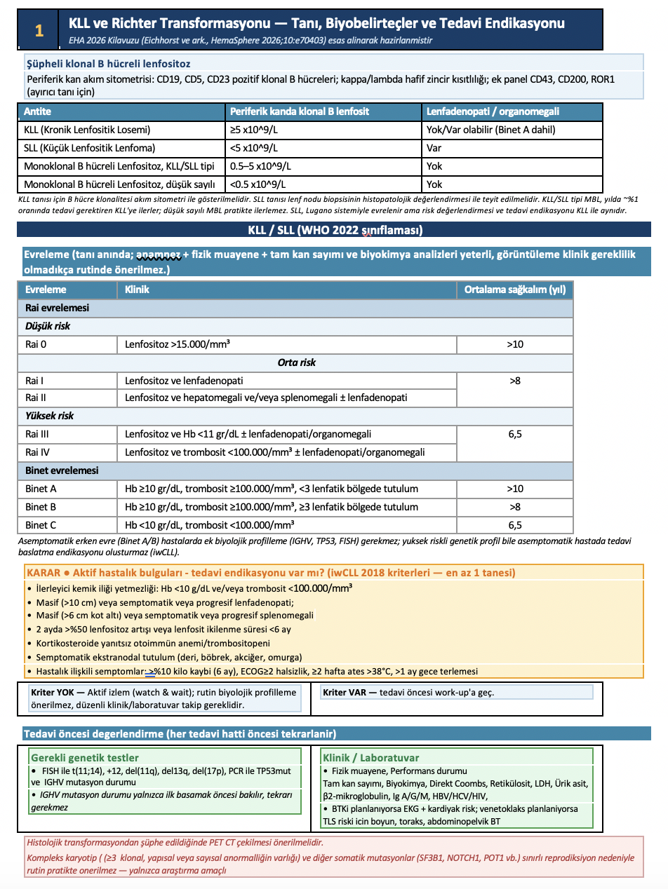

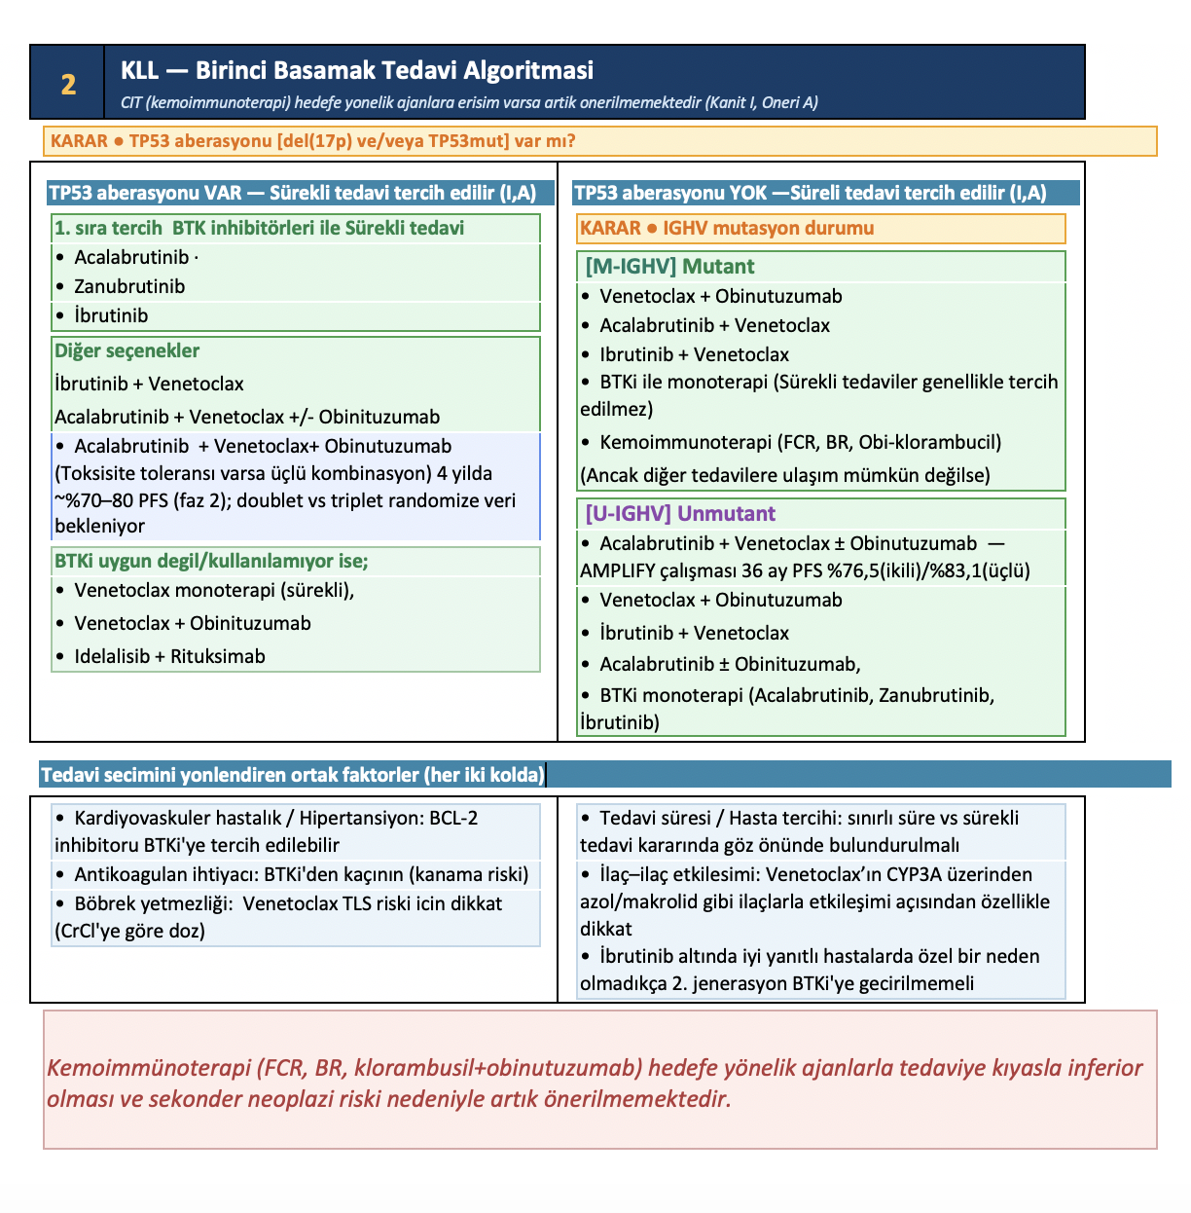

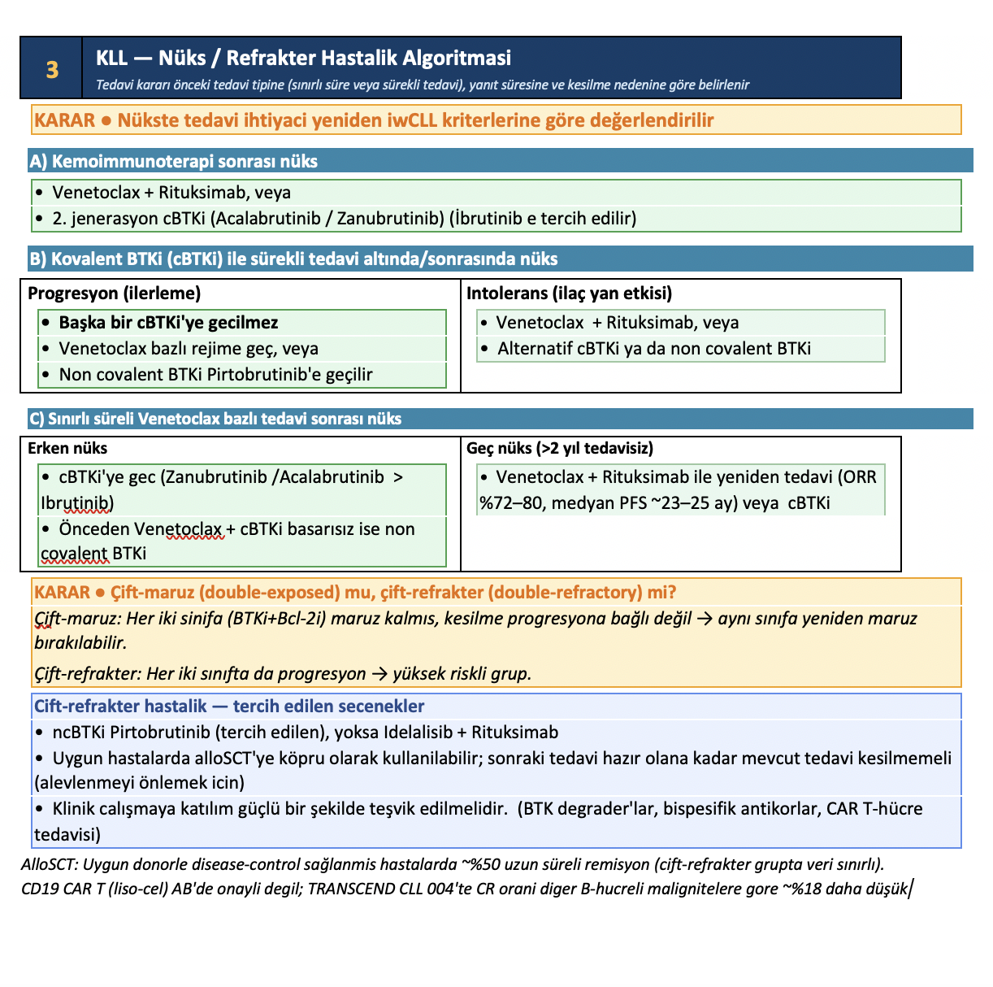

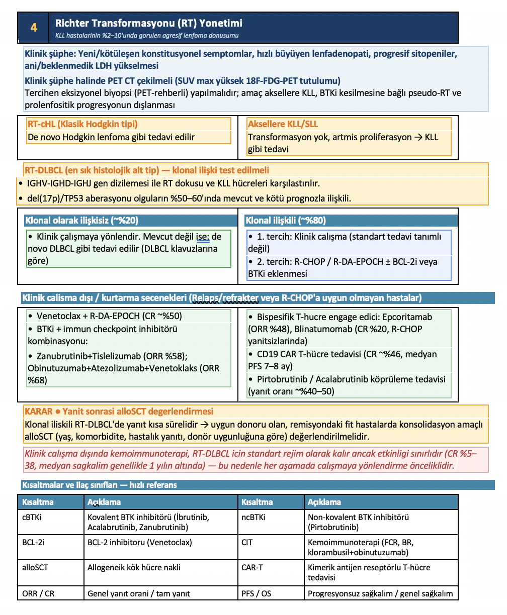

Ek: Aktif İzlem Döneminde Kapsamlı Yönetim ve Otoimmün Sitopeni (AIC) Yaklaşımı
Enfeksiyon profilaksisi ve aşılama
• Pnömokok, varisella zoster (VZV) ve hepatit B aşıları önerilir — yanıt zayıf olsa da faydalıdır; RSV aşısı için kanıt daha sınırlıdır.
• Mevsimsel influenza ve SARS-CoV-2/COVID-19 aşıları ulusal önerilere göre uygulanmalı ve tekrarlanmalıdır.
• Rekombinan VZV aşısı (Shingrix) güvenli ve etkilidir, ağır tedavi görmüş hastalarda dahi; zona öyküsü olanlarda (val)asiklovir profilaksisi eklenebilir.
• Tanı anında PCV20, en az 2 ay sonra PPV23 uygulanmalı; aşılama 5 yılda bir tekrarlanmalı. Yalnızca PPV23 almış hastalara PCV20 "yakalama" dozu yapılmalı.
• Canlı aşılar (KKK, canlı polio, sarı humma, Zostavax) verilmemelidir. Canlı nazal influenza veya oral polio aşısı olmuş çocuklarla 7 gün temastan kaçınılmalıdır.
• Rutin antimikrobiyal profilaksi genel olarak önerilmez.
• İmmünoglobulin replasman tedavisi yalnızca hastaneye yatış gerektiren tekrarlayan/aktif enfeksiyon ile birlikte laboratuvar ile doğrulanmış hipogamaglobulinemide (IgG <4 g/L) önerilir; subkutan preparatlar daha yüksek IgG düzeyi, daha az yan etki ve daha iyi yaşam kalitesi ile ilişkilidir.
İkincil kanserlerin önlenmesi ve yaşam tarzı
• KLL hastalarında tedavi öncesinde bile diğer kanserler için risk artmıştır. Aile danışmanlığı yalnızca güçlü aile öyküsü, başka kanser/otoimmün hastalık öyküsü veya bilinen bir konstitüsyonel kanser sendromu (örn. Li-Fraumeni) varlığında düşünülmelidir.
• Hastalar toplum genelindeki kanser tarama programlarına katılım konusunda bilgilendirilmeli ve teşvik edilmelidir.
• Akciğer kanseri riski nedeniyle sigarayı bırakma, deri kanseri riski nedeniyle güneşten korunma önerilmeli; risk altındaki hastalarda (açık ten + güneş maruziyeti) düzenli dermatolojik değerlendirme düşünülmelidir.
Otoimmün sitopenilerin (AIC) yönetimi
• AIC, KLL seyri boyunca hastaların %5–10'unda görülür ve olguların %9'unda KLL tanısından önce ortaya çıkar.
• Otoimmün hemolitik anemi (AIHA): KLL tedavi kriterlerini karşılamayan hastalarda KLL-yönelik tedaviden önce immünsupresyon (kortikosteroid ± IV Ig) önerilir; steroid + rituksimab kombinasyonu tek başına steroide üstündür. KLL tedavisi endike ise BTK veya BCL-2 inhibitörü + anti-CD20 kombinasyonu hem AIHA'yı hem altta yatan KLL'yi kontrol edebilir.
• Soğuk aglutinin hastalığı: hasta ve transfüzyonlar sıcak tutularak yönetilmelidir; medikal tedavi gereken olgularda ilk basamak rituksimab monoterapisidir (steroidler daha fazla yan etkiye sahiptir ve daha az etkilidir).
• İmmün trombositopeni (İTP): olguların %2–5'inde görülür; ilk basamak steroid/IV Ig ile yanıt oranı %50–60'tır. Haftalık rituksimab (4 hafta) etkili bir tedavidir; refrakter olgularda eltrombopag faydalı olabilir; splenektomi istisnai bir seçenektir. İTP için 2./3. basamak tedaviye geçmeden önce altta yatan KLL'nin tedavi edilmesi önerilir.
• Diğer nadir otoimmün tablolar (saf eritrosit aplazisi, otoimmün nötropeni; her biri <%1 sıklıkta) AIHA ile aynı şekilde yönetilir.
• Genel yaklaşım: KLL tedavisi gereken AIC hastaları diğer KLL hastaları gibi standart tedavi almalıdır. KLL tedavisi gerekmeyen hastalarda önce kortikosteroid ± Ig verilmeli; yetersiz yanıtta rituksimab eklenmeli veya KLL tedavisine geçilmelidir.
Psikososyal destek ve yaşam tarzı
• Tanı artık daha genç yaşta ve genellikle beklenmedik şekilde konulmaktadır; hasta ile uzun vadeli bir güven ilişkisi kurulması önemlidir. "İzle-bekle" kavramı hastaya "lösemi" kelimesinin çağrıştırdığı kaygı göz önünde bulundurularak açıkça anlatılmalıdır.
• El hijyeni gibi enfeksiyon riskini azaltıcı önlemler önerilirken, izolasyonu önlemek için sosyal etkileşimin sürdürülmesinin önemi de vurgulanmalıdır; açık alanda bulaş riski sınırlıdır.
• İşlenmemiş gıdalardan zengin sağlıklı beslenme, aerobik egzersiz ve günlük aktivitelerin düzenlenmesiyle yorgunluk yönetimi önerilir.
• Vitamin D ve diğer takviyelerin hastalık progresyonunu önlemedeki faydası belirsizdir; rutin olarak reçete edilmesi gerekmez.
• Hasta dernekleri ve ulusal/uluslararası destek organizasyonları (örn. CLL Advocates Network, ERIC hasta kaynakları) bilgi, destek ve akran bağlantısı için hastalara önerilebilir

